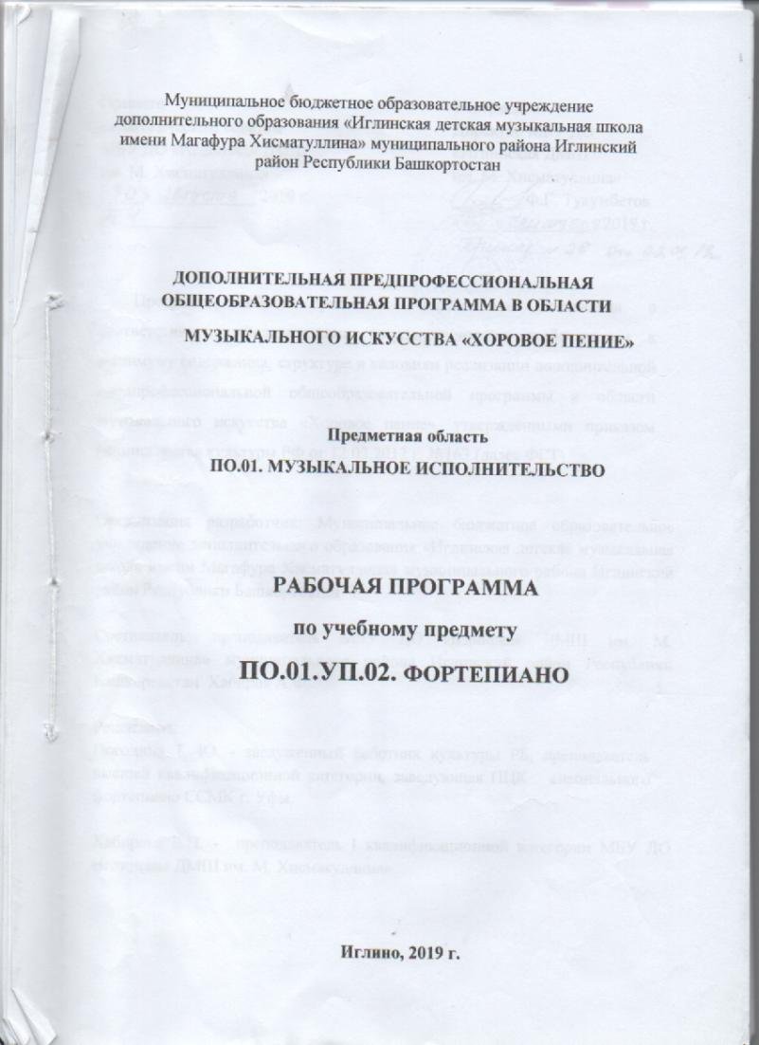
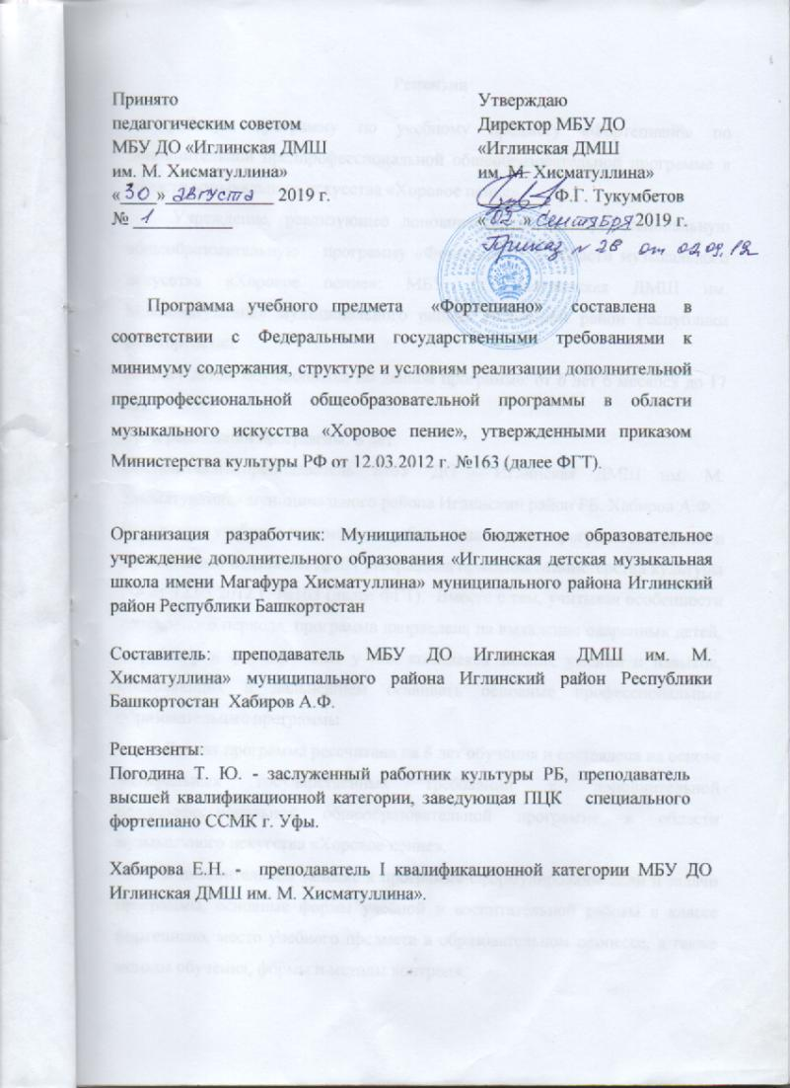

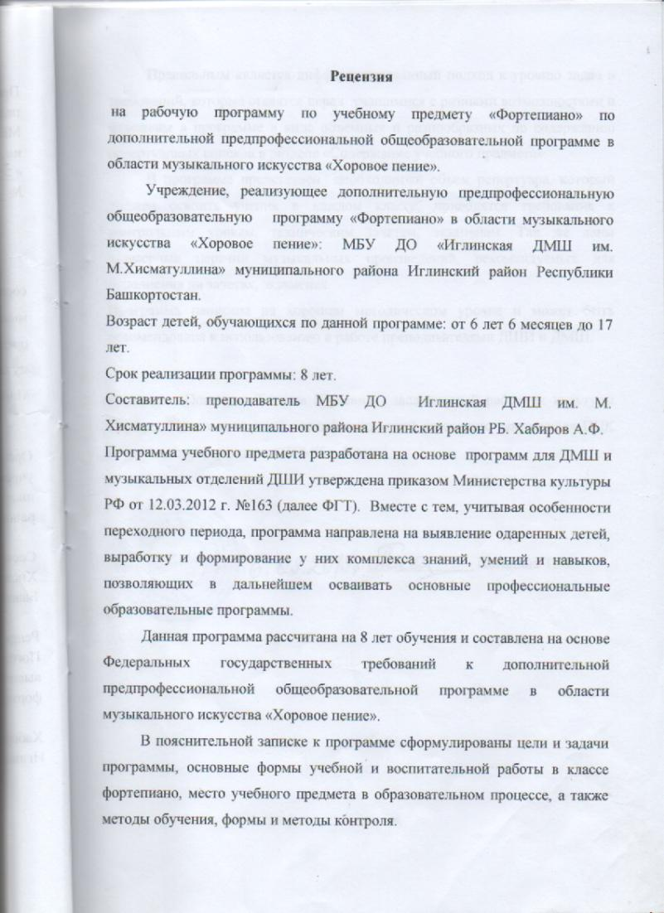

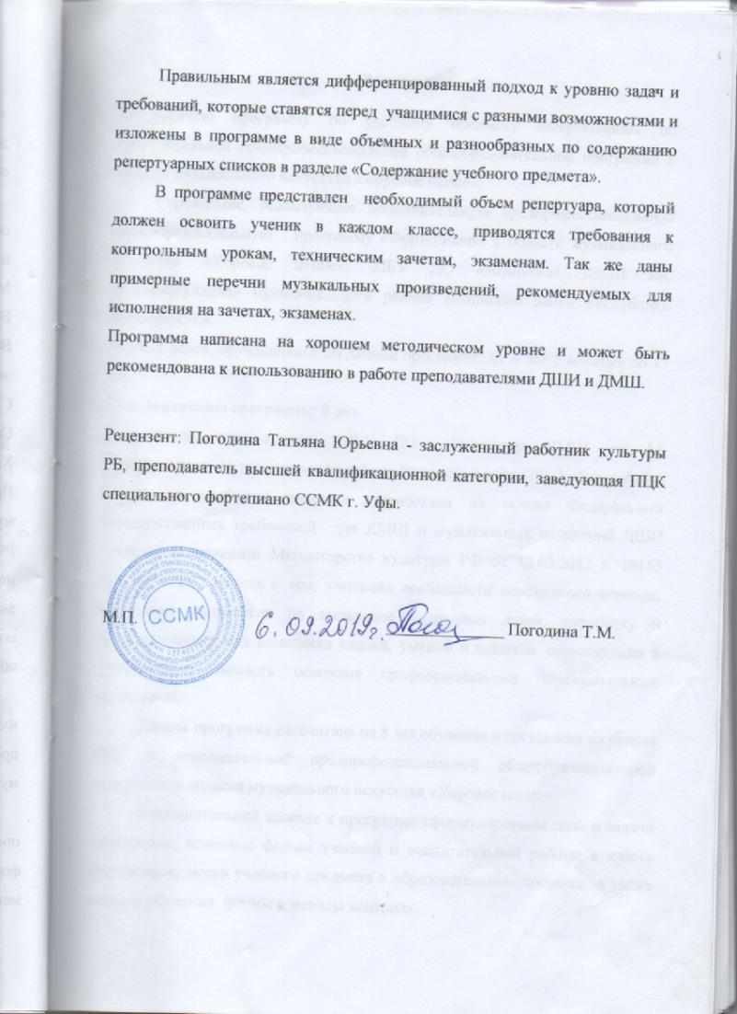
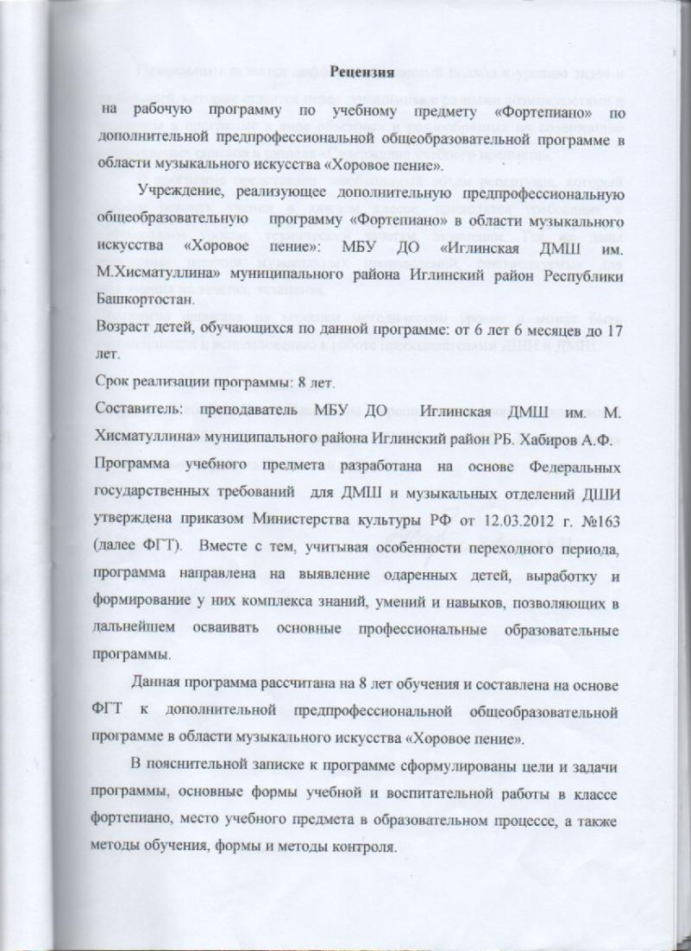

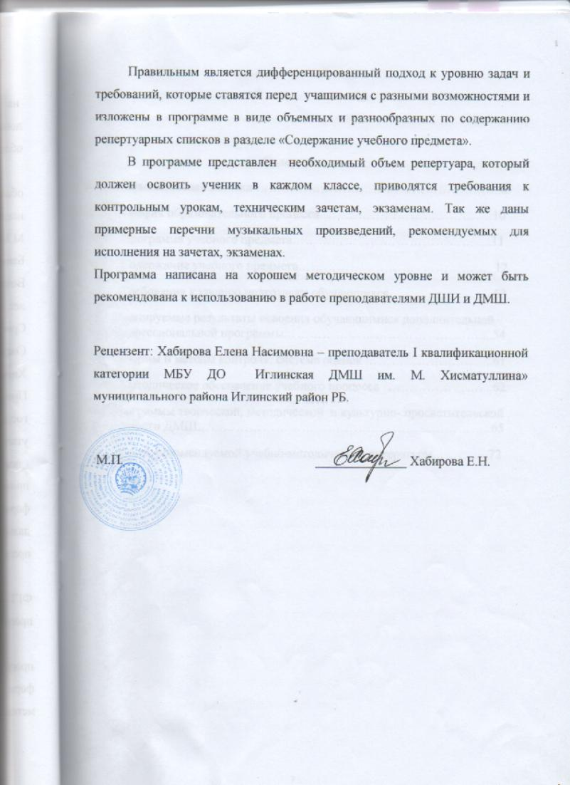

Содержание
I. Пояснительная записка ………………………………………………...8
II. График образовательного процесса………………………………….10
III. Программа учебного предмета…………………………………….....11
IV. Содержание учебного предмета……………………… ……………..12
V. Требования к уровню подготовки обучающихся …………………....53
VI . Планируемые результаты освоения обучающимися дополнительной предпрофессиональной программы………………………………………....54
VII. Формы и методы контроля, система оценок …………………….......61
VIII. Методическое обеспечение учебного процесса …………………....62
IX. Программы творческой, методической и культурно- просветительской деятельности ДМШ…………………………………………………………..65
X. Список рекомендуемой учебно-методической литературы…….……72

- Пояснительная записка

Программа учебного предмета «Фортепиано» составлена в соответствии с Федеральными государственными требованиями к минимуму содержания, структуре и условиям реализации дополнительной профессиональной общеобразовательной программы в области музыкального искусства «Хоровое пение», утвержденными приказом Министерства культуры РФ от 12.03.2012 г. № 163 (далее ФГТ).

Учебный предмет «Фортепиано» дополнительной предпрофессиональной общеобразовательной программы в области музыкального искусства «Хоровое пение» входит в обязательную часть предметной области «Музыкальное исполнительство». Учебный предмет «Фортепиано» является базовой дисциплиной, которая закладывает фундамент исполнительского мастерства и имеет несомненную практическую значимость для воспитания и обучения музыканта.

Срок освоения программы для детей, поступающих в образовательное учреждение в 1 класс в возрасте 6 лет и 6 месяцев до 9 лет, составляет 8 лет. При реализации учебной программы «Фортепиано» дополнительной

предпрофессиональной общеобразовательной программы в области музыкального искусства «Хоровое пение» максимальная учебная нагрузка составляет 1218 часов. Из них 329 часов составляют аудиторные занятия, внеаудиторные занятия (самостоятельная работа) - 889 часов.

Основной формой проведения уроков являются индивидуальные занятия педагогов с учащимися.

Цель учебного предмета: создать условия для целостного художественно-эстетического развития личности и приобретения ею в процессе освоения программы музыкально - исполнительских знаний, умений и навыков.

Задачи учебного предмета:

- развивать интерес у учащихся к музыкальному искусству;

- развивать природные способности учащихся;

- развивать умение грамотно исполнять музыкальные произведения;
- развивать умение самостоятельно преодолевать технические трудности при разучивании музыкального произведения;

- развивать навык чтения с листа и транспонирования музыкальных произведений разных жанров и форм;

- развивать навык чтения несложных хоровых партитур;

- формировать личность юного музыканта через выявление и развитие его творческого потенциала;

- формировать навыки по использованию музыкально- исполнительских средств выразительности, выполнению анализа исполняемых произведений,

владению различными видами техники исполнительства, использованию художественных приемов;

- формировать навыки по решению музыкально-исполнительских задач,

обусловленных художественным содержанием и особенностями формы, жанра и стиля музыкального произведения.

Структура программы включает в себя: пояснительную записку, содержание предмета, требования к уровню подготовки обучающихся, формы и методы контроля, систему оценки, методическое обеспечение учебного предмета, список литературы.

«Пояснительная записка» содержит краткую характеристику предмета, его роль в образовательном процессе, срок реализации учебного предмета, объем учебного времени, цель и задачи предмета. Раздел «Содержание учебного предмета» включает в себя репертуар учащихся, который распределяется по классам и делится на конструктивный и художественный материал. «Требования к уровню подготовки учащихся» разработаны в соответствии с ФГТ. Раздел «Формы и методы контроля, система оценки» содержит требования к организации и форме проведения текущего, промежуточного и

итогового контроля. В разделе «Методическое обеспечение учебного процесса» даны методические рекомендации педагогическим работникам,

обоснование методов работы по основным направлениям. «Список литературы» состоит из перечня нотной и методической литературы.
Для реализации учебной программы «Фортепиано» материально-техническое обеспечение включает в себя:

- концертный зал с двумя концертными роялями, пультами.

- библиотечный фонд, укомплектованный необходимой нотной и методической литературой, аудио- и видеозаписями;

- учебные аудитории для индивидуальных занятий, оснащенные двумя пианино.

- График образовательного процесса.
График образовательного процесса программы «Хоровое пение» является круглогодичным и включает в себя количество недель аудиторных занятий, время, предусмотренное для промежуточной и итоговой аттестации, и каникулярное время. Каникулы являются плановыми перерывами при получении образования для отдыха детей и иных социальных целей (п. 11 ч. 1 ст. 34 Федерального закона «Об образовании в Российской Федерации»). В соответствии с данным нормативным требованием проведение учебных занятий в каникулярный период не предусмотрено. В течение учебного года, в том числе в каникулярные периоды, обучающиеся имеют право на посещение по своему выбору мероприятий, которые проводятся в МБУ ДО «Иглинская ДМШ им. М. Хисматуллина»в порядке, установленном локальным нормативным актом (ч. 4 ст. 34 Федерального закона «Об образовании в Российской Федерации»).
График образовательного процесса определяет его организацию и отражает: срок реализации образовательной программы в области музыкального искусства «Народные инструменты», «Фортепиано», «Хоровое пение» бюджет времени образовательного процесса (в неделях), предусмотренного на аудиторные занятия, промежуточную и итоговую аттестацию обучающихся, каникулы, резерв учебного времени, а также сводные данные по бюджету времени.
В МБУ ДО «Иглинская ДМШ им. М. Хисматуллина» график образовательного процесса по образовательной программе «Народные инструменты», «Фортепиано», «Хоровое пение» составлен с учетом следующих параметров, согласно которым:
- продолжительность учебного года с первого класса по класс, предшествующий выпускному классу, составляет 39 недель, в выпускных классах – 40 недель; продолжительность учебных занятий в первом классе составляет 32 недели (за исключением образовательной программы со сроком обучения 5 лет), со второго класса (при сроке обучения 5 лет – с первого класса) по выпускной класс – 33 недели;
- в учебном году предусматриваются каникулы объемом не менее 4 недель, в первом классе для обучающихся по образовательной программе в области искусств со сроком обучения 8–9 лет устанавливаются дополнительные недельные каникулы; летние каникулы устанавливаются в объеме 12–13 недель (количество недель каникул устанавливается по той или иной образовательной программе в соответствии с ФГТ), за исключением последнего года обучения; осенние, зимние, весенние каникулы проводятся в сроки, предусмотренные при реализации основных образовательных программ начального общего и основного общего образования в общеобразовательных учреждениях.
Резерв учебного времени, предусмотренный федеральными государственными требованиями, может использоваться образовательным учреждением как на подготовку обучающихся к промежуточной (экзаменационной) аттестации, так и на проведение консультаций. Проведение консультаций, как в полном, так и частичном объеме времени, предусмотренном на данные цели ФГТ, отражается в учебном плане образовательного учреждения (вместо резервной недели указывается «консультации» с указанием объема аудиторных занятий и класса обучения).

III. Программа учебного предмета «Фортепиано»
образовательной программы в области музыкального искусства
«Хоровое пение»
Программа учебного предмета «Фортепиано» являются неотъемлемой частью образовательной программы «Хоровое пение» и разработана в соответствии с учебным планом образовательных программ в области музыкального искусства «Хоровое пение» срок обучения – 8 (9) лет, прошла обсуждение и утверждена на заседании педагогического совета МБУ ДО «Иглинская ДМШ им. М. Хисматуллина».
Программа учебного предмета выполняет следующие функции:
- нормативную и являются документом, обязательным для выполнения в полном объеме;
- процессуально-содержательную, определяющую логическую последовательность усвоения элементов содержания, организационные формы и методы, средства и условия обучения;
- оценочную, то есть выявляют уровень усвоения элементов содержания, устанавливают принципы контроля, критерии оценки уровня приобретенных знаний, умений и навыков.

IV.Содержание учебного предмета

Аудиторная нагрузка по учебному предмету в нечетных полугодиях составляет 160 часов, в четных полугодиях - 169 часов.

Объем времени на внеаудиторную работу (самостоятельную работу) в нечетных полугодиях составляет 432 часа, в четных полугодиях 457 часов. Внеаудиторная работа включает в себя выполнение домашнего задания, посещение концертного зала, участие обучающихся в творческих мероприятиях и культурно – просветительской деятельности.

- класс

Количество недель аудиторных занятий - 32.

Недельная нагрузка в часах - 1.

В первый год обучения у учащихся формируются навыки:

- организации игрового аппарата;

- слухового контроля;

- освоения основных приемов исполнения;

- восприятия музыкального языка;

- ансамблевого музицирования;

- подбора по слуху и чтения с листа;

- сознательного отношения к процессу работы над музыкальным произведением.

- В течение учебного года ученик должен выучить 10-20 музыкальных
произведений: народные песни, пьесы танцевального и песенного характера этюды и ансамбли.

- В течение учебного года преподаватель должен познакомить ученика со строением фортепиано, хроматическим строем, нотной грамотой (нотами скрипичного и басового ключа).

- Преподаватель должен работать над постановкой игрового аппарата ученика, над овладением им приёмами звукоизвлечения - нон легато, стаккато,

легато.

4.Учащиеся должны подбирать по слуху и петь от разных нот песенные попевки и песни, которые изучают на уроках сольфеджио.

5.Учащиеся должны читать с листа простейшие упражнения.

6.Работу по ансамблевому музицированию следует начинать с игры в 4

руки с простейших, желательно - 5-пальцевых, пьес и упражнений.

7.Работу над гаммами следует начинать с ознакомления с их построением. Играть мажорные и минорные гаммы до двух знаков в две октавы отдельно каждой рукой в прямом движении, двумя руками в противоположном при симметричной аппликатуре. Короткие арпеджио и аккорды по три звука с обращениями играть двумя руками.

По окончании первого года обучения учащиеся должны:

знать:

- строение клавиатуры, регистры, октавы;

- строение мажорной и минорной гаммы, трезвучия и его обращения;

- ноты скрипичного и басового ключа, длительности: целая, половинная,

четверть, восьмая, шестнадцатая, паузы, ритмическая группа: четверть с точкой и восьмая;

- строение музыкальных фраз, простых форм;

- динамические оттенки - форте, пиано, крещендо, диминуэндо;

- темповые обозначения: быстро, медленно, умеренно;

- размеры:2/4,3/4, 4/4.

уметь:

- осмысленно разбирать и читать нотный текст;

- выразительно исполнять несложные музыкальные произведения и полном соответствии с их художественными и техническими задачами;

- читать с листа легкий текст;

- подбирать и транспонировать от разных звуков короткие песенки - попевки и знакомые мелодии.

владеть:

- основными приёмами игры на фортепиано: нон легато, стаккато, легато; аппликатурными последовательностями исполнения гаммы oт белых клавиш.

Репертуарный список

Этюды

1.Барток Б. - Решевский А. Этюд (ми мажор).

- Витьярев А. 4 упр.

- Гедике А. Соч. 32. Сорок мелодических этюдов. Т I

4.Гнесина Е. Фортепианная азбука (по выбору).

5.Горлов И. Этюд

6.Жилинский А. Утренняя зарядка

7.Лешгорн А. Соч. 65 Избранные этюды для начинающих № 1,2,

8.Сарауэр П. Этюд

9.Хольцвайсиг Э.Х. Этюд-пьеса

10.Черни К. -Гермер Г. Избранные этюды, ч. 1,№ 1-7

11.Шитте Л. Соч. 108 «25 маленьких этюдов» для фортепиано: № 1, 3,5,

13,20,21

Пьесы полифонического склада

- Аглинцова Е. Русская песня

- Антюфеев Б. Русский напев («Детский альбом»)

- Арре Э. Эстонская народная песня

- Барток Б. Разговор

- Беркович И. Канон («25 легких пьес»)

- Гедике А. Соч. 36, Т. 1, Фугато; соч. 46 Ригодон

- Гурлитт К. Без названия

- Добжай Л. Игра света и тени

- Кикта В. Звоны

10. Курочкин В. Пьеса

11. Левидова Д. Пьеса

12. Маликов В. Полифоническая пьеса

13. Пирумов А. Маленькая инвенция

14. Сигмейстер Э. Вниз по Миссисипи

15. Шишаков Ю. Прелюдия

Пьесы

- Александров Ан. Шесть легких пьес (Дождик накрапывает. Новогодняя полька)

- Ангелов И. Зимняя дорога

- Антюфеев Б. «Детский альбом»: Грустная песенка», «Колыбельная»

- Балаж А. Игра в солдатики

- Балевич А. Воздушный поцелуй

- Барвинский А. Аист

- Баркаускас В. Колыбельная моей черепашки

- Барток Б. Четыре пьесы, №1,2

- Бер С. Шалун

10. Беркович И. 25 легких пьес (Украинская мелодия. Осенью в лесу. Сказка)

11. Богословский Н. Песенка 4-х друзей
12. Волков В. 30 пьес для фортепиано: Ласковая песенка. Уж ты, сизенький петух (русская народная песня), Шуточка

13. Гарсия И. В поезде

14. Гедике А. Соч. 36 Песня. Заинька. Мелодии Русская песня. Плясовая. Раздумье
15. Гречанинов А. Соч. 98 В разлуке. Мазурка.

16. Добеан М. Венгерская пьеска

17. Дроздов А. Семь детских пьес (Старинный танец. Итальянская песенка)

18. Екимов Е. Петрушка

19. Кабалевский Д. Маленькая полька

20. Кранц К. Кукушка в лесу. Собачка потерялась. Маленький охотник

21. Криштон Д. Кенгуру, Крокодил

22. Лефельд Д. Большой слон

23. Майкапар С. Соч. 28

24. Махтумкулиев Р. Вальс

25. Мясковский И. 10 очень легких пьес для фортепиано (Веселое настроение. Вроде вальса. Беззаботная песенка)

26. Орлянский А. Зайчик

27. Робинсон Э. Песня о Джо Хиле

28. Родин И. Игра

29. Сараджян Г. Грустная песенка

30. Сигмейстер Э. Дождя больше не будет

31. Сигмейстер Э. Прыг-скок

32. Слонов Ю. Пьесы для детей (Шутливая песенка. Рассказ. Разговор с куклой. Сказочка. Кукушка. Колыбельная)

33. Степаненко А. Обидели.

34. Тьмоуи А. Колыбельная маленькой арабской сестрички

35. Украинская народная песня «Ой ,лопнув обруч»

Ансамбли

- Агафонников В. Кукушечка

- Глинка М. Хор «Славься»

- Калининков В. Киска.

- Моцарт В. Песня с вариациями

- Ехал казак за Дунай (украинская народная песня)

- Сидельников П. Латышский напев

- класс

Количество недель аудиторных занятий - 33.

Недельная нагрузка в часах - 1.

На второй год обучения у учащегося формируется:

- двигательная координация;

- слуховая координация:

- качество звукоизвлечения;

- навыки анализа нотного текста;

- навыки правильной аппликатуры;

- навыки подбора по слуху, транспонирования и чтения с листа;

- навыки ансамблевого музицирования.

- В течение учебного года преподаватель должен проработать с учеником 10

различных произведений:

- 1-2 пьесы с элементами подголосочной полифонии;

- 3-4 этюда;

- 3-4 пьесы;

- 2 ансамбля.

Из них 1-2 произведения - в качестве ознакомления

- Подбирать по слуху несложные песенки с простейшим сопровождением -

шагающий бас.

3.Транспонировать несложные песенные мелодии на секунду вверх или вниз.

4.Читать с листа одноголосные мелодии (уровень трудности 1класса).

5.Технические требования: играть мажорные и минорные гаммы до трех знаков

- до, соль, ре, ля, фа. Минорные гаммы 3-х видов до двух знаков в прямом движении в две октавы двумя руками, в противоположном - при симметричной аппликатуре. Короткие арпеджио по три звука, аккорды по три звука с обращениями.

6.Освоить музыкальную терминологию (темпы и обозначение изменений темпа).

По окончании второго года обучения учащиеся должны:

знать:

- главные трезвучия лада с обращениями;

- основные музыкальные термины (темпы - аллегро, анданте, модерато,

изменение темпов - rit, accel.);

- типичные аппликатурные формы: гаммообразные или арпеджированные,

особенности аппликатуры в аккордах;

- ритмические группы: восьмая, две шестнадцатых, короткий пунктир;

- виды полифонии - подголосочная;

уметь:

- словесно охарактеризовать и проанализировать особенности произведения,

определить склад произведения - гомофонный, полифонический;

- читать ноты с листа с простым аккомпанементом;

- подбирать по слуху с несложным аккомпанементом.

- разбирать легкие пьесы по плану:

- определить тональности по ключевым знакам;

- определить особенности ритмического рисунка;

- определить особенности аппликатуры и штрихов;

- определить особенности динамики и темповых характеристик;

владеть:

- пальцевой техникой на примере исполнения гамм и этюдов;

- приемами звукоизвлечения: кантилена.

Репертуарный список

Этюды

- Гедике А. Соч. 32 (40 мелодических этюдов), Т. 2; соч. 36 (по выбору); соч.

- «Ровность и беглость»; соч. 60 (по выбору)

2.Гарша Я. Дождик

3.Лекуппэ Ф. Азбука

- Лешгорн А. Соч. 65 № 4-9, 11, 12, 15

- Обретенов Д. Игра

- Соколова И. 3 этюда

- Черни К. - Гермер Г. Этюды № 7-20

- Шитте Л. Соч. 108 №4-11, 14, 16, 19

Крупная форма

1.Атвуд Т. Сонатина Соль мажор

- Ванхаль Д. Сонатина до мажор

- Кехлер Л. Сонатина соль мажор

4.Назарова-Метнер Т. Зайчик ты, зайчик (вар. на тему рус.н.п.)

- Николаев А. Про лису (вариации на тему немецкой народной песни)

- Плейлер И. Сонатина до мажор

7.Раков Н. Тема и вариации

8.Шмитц Д. Сонатина ля мажор

9.Шпиндлер Ф. Сонатина до мажор.

Пьесы полифонического склада.

- Арис Э. Полифонический эскиз

- Бах И.С. 12 пьес из нотной тетради Анны Магдалены Бах.

- Менуэт ре минор. Волынка

- Барток Б. Менуэт до мажор

- Бланджини Я. Ариэтта

- Гедике А. Соч. 36 «Фугато соль мажор»

- Гедике Соч. 46 «Канон до мажор»

- Дыкар Д. Менуэт

- Жученко Д. Две гусеницы разговаривают

10. Караманов А. Канон

11. Кригер И. Бурре

12. Моцарт Л. Менуэт ре минор

13. Нурымов М. Канон

14. Павлюченко С. Фугетта ля минор

15. Перселл Г. Ария

16. Русская народная песня «Отчего соловей»

17. Рейман В. Канон

18. Тюрк Д. Приятное настроение

19. Фрескобальди С. Канцона

20. Хачатурян А. Завтра в школу

21. Шевченко А. Канон

22. Юцевич Е. Канон ми минор

Пьесы

- Александров Ан. Шесть пьес «Когда я был маленьким»

- Альперин Г. Петрушка

- Баневич С. Незнайка на уроке

- Бриль И. Рэгби. Бассо – остинато

- Волков В. 30 пьес для фортепиано (По волнам, Вечерняя песня)

- Гедике Л., соч. 36, № 21 «Танец», № 23 «Мазурка», № 31 «Веселая песня»

- Гинитец М. Этюды 1,2, 3.

- Гречанинов Л. Соч. 98, № 2 «На лужайке». «Недовольство»

- Губайдуллина С. Дюймовочка

10. Журбин С. Косолапый мишка

11. Кабалевский Д., Соч. 39, № 17 «Народный танец», соч.№ 27, № 1 «Вроде вальса»
12. Майкапар С. Сказочка. Мотылек. Сиротка

13. Металлиди Ж. Воробышкам холодно

14. Мясковский Н. Соч. 43 «На перегонки». «Весеннее настроение»

15. Осокин М. Соч. 23 «Ночью». «Танец»

16. Рыбицоки Ф. Кот и мышь

17. Рябиков В. Кукла в сарафане

18. Сборник «Пьесы для начинающих джазменов»

19. Селени И. На детской площадке

20. Томази А. Пробуждение маленького солдатика

21. Хиндемит И. Пьеса

22. Хромушин О. Веселый пони. Танец близнецов. Хлопки. Зануда. Скачущие лягушки

23. Хромушин О. Упрямый бас. Колыбельная для барби.

24. Цагарейшвили Д. Дятел

Ансамбли

1.Балакирев Н. 30 русских народных песен в 4 руки (Уж ты, зимушка-зима. Под яблонькой. Во поле береза стояла. Подуй, подуй, непогодушка)

2.Бах И.С. Песня

- Бетховен Л. Чудесный цветок (Детский альбом в 4 руки, переложение Юдиной Л.)

- Глинка М. Полька

5.Гретри Я. Кукушка

6.Кюи Ц. Десять пятиклавишных пьес (по выбору)

7.Моцарт В. Колыбельная

8.Чайковский П. Отрывок из балета «Спящая красавица»

- Шопен Ф. Моя милая

- Шостакович Дм. Шарманка

- Шуберт Ф. Немецкий народный танец

- класс

Количество недель аудиторных занятий — 33.

Недельная нагрузка в часах - 1 ч.

На третий год обучения у учащихся формируются:

- технические и художественные навыки исполнения музыкальных произведений

- умение пользоваться выразительными возможностями инструмента;

- навыки определения музыкальной формы произведений;

- навыки исполнения полифонических произведений со всеми видами голосоведения;

- навыки исполнения произведений крупной формы (вариации);

- навыки исполнения динамических нюансов;

- навыки педализации;

- навыки владения различными видами фактуры;

- навыки определения жанров исполняемых произведений;

- навыки анализа музыкальных произведений;

- навыки чтения с листа, транспонирования, подбора по слуху, сочинения;

- навыки ансамблевого музицирования;

- навыки самостоятельной работы над произведением.

- В течение учебного года преподаватель должен проработать с учеником 10

произведений различной сложности и жанров:

- 1-2 полифонии, сочетающие контрастное голосоведение с подголосочными или имитационными элементами;

- 1-2 произведения крупной формы (вариации);

- 2-3 этюда;

- 3-4 пьесы;

- 2-3 ансамбля.

Из них 1 -2 произведения — в порядке ознакомления.

- Читать с листа пьесы различного характера (уровень трудности I класса).

- Подбирать по слуху мелодии с простейшим аккордовым сопровождением.

Возможно сочинение легких пьес различных жанров в форме периода, сочинение подголоска к песенным мелодиям.

- Транспонировать несложные песенные мелодии на секунду или терцию вверх или вниз.

- Технические требования: играть мажорные диезные гаммы до 4-х знаков,

бемольные-до 2-х знаков, минорные гаммы 3-х видов - ля, ми, ре, соль - в прямом движении, в противоположном - при симметричной аппликатуре. Хроматическая гамма от всех клавиш отдельно каждой рукой в 2 октавы.

Короткие арпеджио по четыре звука отдельно каждой рукой, к концу года - двумя руками. Аккорды по три звука по Т53 с обращениями. Простейшие кадансы T-S-T, T-D-T в пройденных гаммах.

По окончании третьего года обучения учащиеся должны.

знать:

- особенности музыкальных произведений крупной формы (вариаций);

- средства художественной выразительности для воплощения музыкальных образов;

- особенности полифонического склада;

- жанры и музыкальные формы произведений: период, простая двух-,

трехчастная форма, форма вариаций, рондо;

- строение хроматической гаммы;

уметь:

- дифференцировать по звуку и смысловой значимости мелодию и аккомпанемент;

- пользоваться педалью;

- применять первоначальные навыки анализа изучаемых произведений;

- самостоятельно и грамотно читать авторский текст при разборе произведений и чтении с листа;

- подбирать по слуху мелодии с простейшим аккордовым аккомпанементом и

транспонировать несложные песенные мелодии на секунду вверх и вниз;

- исполнять ритмические группы: четверть с точкой и две шестнадцатых, синкопа двухдольная с разновидностями, залигованные ноты;

владеть: техническими приёмами и средствами выразительности, позволяющими исполнить музыкальное произведение требуемого уровня;
Репертуарный список

Этюды

1.Беляев В. Весенние ручейки

2. Гнесина Б. Маленький этюд на треле

(с 1-60)

4.Кефалиди И. Соч. 4 Этюд № 12

- Лабунский В. Токкатина 6.Самонов А. Дудочки

7.Сборник фортепианной музыка для ДМШ. Младшие классы. Редакция Соколова М.

8.Черни К. - Гермер Г., ч. 1, № 3, 20-29

9.Черни К. Соч. 821 Этюд - ре мажор

10.Шитте А. Соч. 108 (по выбору), соч. 160 (№ 20-24)

11.Этюды (вып.1), М. 1972

12.Этюды № 35-48

Полифонические произведения

1.Арман Ж. Фугетта

2. Бах И.С. Хорал

3.Бах И. С. Нотная тетрадь Анны Магдалены Бах. Менуэт соль мажор. Полонез соль минор

- Бах Ф.Э. Анданте

- Бланжини Ф. Ариэтта

6.Гендель Г. Менуэт ре минор, фа мажор

- Гендель Г. Дерзость

- Диттерсдоф И. Английский танец. Гофмейстер. Менуэттино

- Караев К. Грустный рассказ

- Корелли А. Сарабанда

11. Липунов С. Пьеса

- Муффат Г. Сицилиана

- Неффе С. Ариозо

- Рамо Ф. Менуэт в форме рондо

- Хуторянский Ю. Маленький канон

- ШтольцельА. Менуэт

17.Щуровский Ю. Канон

- Юцевич Е. Каноническая имитация

Крупная форма

- Андре А. «Сонатина» до мажор

- Бетховен Л. «Сонатина» соль мажор

- Беркович И. Вариации на тему русской народной песни (Во саду ли в огороде)

- Вагнер Э. «Сонатина» до мажор

- Гедике А. «Тема с вариацией» до мажор

- Жилинскис А. Жаворонок (вариации на тему латышской народной песни)

- Лихнер Г. Рондо

- Лукомский Л. Три вариации из русской сонатины.

- Моцарт В. «Аллегро» си-бемоль мажор

- Хаслингер Д. «Сонатина» до мажор

- Хук Д. «Сонатина» ре мажор

Пьесы

- Абелян Ю. Брейк-данс.

- Александров Ан.Соч.73 «Избранные детские пьесы» (Песенка. Просьба. Башкирская мелодия)

- Алябьев А. «Пьеса» соль минор

- Баневич А. Русалочка

- Беркович И. Десять пьес для фортепиано. Мазурка

- Бриль И. Оркестр приехал. Блюз 1. Маленький регтайм. Колыбельная. Упрямый козлик

- Геваркян Ю. Альбом детских пьес. Колыбельная

- Гедике А. Соч. 6 «20 маленьких пьес для начинающих», № 9, 11, 14, 16. Соч.

- «Мотыльки». Соч. 36 «Колыбельная». Полька. В лесу

- Жученко А. Аквариум

- Кабалевский Д. Печальная история

- Канэда Б. Давным-давно

- Кунау И. Прелюдия

- Накада О. Танец дикарей

- Фогель М. В веселом хороводе

- Хромушин О. Медленный вальс

- Чайковский П. Детский альбом. Итальянская песенка. Немецкая песенка

- Шнитке А. Альбом для юношества. Марш. Первые утраты

- Шостакович Д. Шарманка. Танец

- Эйгес К., Соч. 43 «Сумерки». «Маленький романс»

Ансамбли

- Бекман-Щербина Е. Три детских пьесы для фортепиано в четыре руки. Колыбельная
- Беркович И. Соч. 30 «Фортепианные ансамбли» (по выбору)

- Иванов-Радкевич С. Шесть пьес для начинающих в четыре руки. Колыбельная
- Металлиди Ж.Сонный слон. Дождевая песенка. Ночью к нам приходит сон. Забытая кукла. Почемучка

- Чайковский П. «50 русских народных песен в четыре руки, № 1 ,2

4класс

Количество недель аудиторных занятий - 33.

Недельная нагрузка в часах - 1.

На четвертый год обучения у учащихся формируются:

- осознанная художественная интерпретация музыкального образа, стиля, формы исполняемых произведений;

- исполнительские навыки, связанные с владением интонационной, темпоритмической, ладогармонической и артикуляционной выразительностью;

- навыки применения динамических и агогических нюансов;

- навыки педализации;

- навыки освоения мелизмов;

- навыки чтения с листа, подбора по слуху, транспонирования, сочинения;

- навыки ансамблевого музицирования;

- навыки самостоятельной работы над произведениями.

- В течение учебного года преподаватель должен проработать с учеником 10 произведений, несколько из них - в порядке ознакомления:

1-2 полифонии, сочетающие контрастное голосоведение с подголосочными или имитационными элементами:

- 1-2 произведения крупной формы (вариации);

- 2-3 этюда;

- 3-4 пьесы;

- 2-3 ансамбля - переложения отрывков из оперной, балетной и симфонической музыки.

- Читать с листа (уровень трудности примерно на 2 класса ниже).

- Подбирать по слуху знакомые произведения с гармоническим и фактурным оформлением.
- Возможно сочинение пьес на заданный текст либо сочинение пьес в форме периода в разных жанрах.

- Транспонировать несложные пьесы и этюды, песенные мелодии на секунду или терцию вверх или вниз.

- Освоить мелизмы - трель.

- Технические требования: играть мажорные гаммы до, соль, фа, ре, си-бемоль,

ля, ми-бемоль в прямом движении в четыре октавы; минорные гаммы 3-х видов

- ля, ми, си, ре, соль - в прямом движении в четыре октавы. Хроматическая гамма от всех клавиш отдельно каждой рукой в прямом движении;

Простейшие кадансы по всем пройденным гаммам. Короткие арпеджио по четыре звука двумя руками, длинные арпеджио отдельно каждой рукой в две октавы. Аккорды по три звука по T-S-D-T.

По окончании четвертого года обучения учащиеся должны:

знать:

- стилевые особенности исполняемого произведения;

- основные аппликатурные формулы;

- виды полифонии - контрастная, имитационная, подголосочная;

уметь:

- соблюдать метроритмическую организацию в произведениях крупной формы;

- ориентироваться в тональностях;

- анализировать форму музыкальных произведений;

- уметь исполнять ритмические группы: триоль в размерах 2/4, 3/4, 4/4, 3/8,

6/8;

- исполнять пьесы с элементами подголосочной, контрастной и имитационной полифонии;

владеть:

  - достаточной техникой для исполнения музыкального произведения (по классу);

  - прямой и запаздывающей педалью.

Репертуарный список

Этюды

- Лемуан А. Соч. 37 № 20-23, 35-39

- Лешгорн А. Соч. 65, Тетр. 2 (по выбору)

- Майкапар С. Соч. 33 «Миниатюры», «У моря ночью»

- Черни К. - Гермер Г., ч. 1, № 30, 32, 34, 36, 38; Этюды № 7-19;

- Зиринг В. Соч. 172 № 5, 8
- Гедике А. Этюды, соч. 47, № 10-16, 18, 21, 26; соч. 58, № 13,

- Дювернуа Ж. 25 прогрессивных этюдов, № 11-25

Полифонические пьесы

- Александров Ан. 5 легких пьес. Кума

- Бах И.С. Маленькие прелюдии и фуги. Ч. 1 «Маленькая прелюдия» соль минор, ля минор. Нотная тетрадь Анны Магдалены Бах. Менуэт до мажор, до минор.

- Гедике А., соч. 60 «Прелюдия» ля минор

- Гольденвейзер А. Соч.11 «Фугетты» ми мажор, ми минор. Соч. 15 «Фугетта»

Пьесы

- Барток Б. Жалоба

- Беркович И. 10 лирических пьес. Украинская мелодия

- Бетховен Л. «Экосезы» ми-бемоль мажор, соль мажор

- Гладков Г. Песенка друзей

- Градески Э. Задиристые буги. Счастливые буги. Мороженое

- Гречанинов А. Соч. 123 «Грустная песенка»

Гуно Ш. «Вальс» из оперы «Ромео и Джульетта». «Вальс» из оперы «Фауст»

- Косенко В. Соч. 15 «24 детские пьесы». Пастораль. Вальс. Дождик

- Легран М. «Мелодия» из к/ф «Шербургские зонтики»

- Лессер В. Выходной день
- Майкапар С.«Маленькие новеллетты. Мелодия

- Наговицын В. Танцующий слоненок

- Питерсон О. Менуэт. Джазовые упражнения

- Пресли Д. Люби меня нежно

- Прокофьев С. Детская музыка. Сказочка

- Сидельников Б. Воробей и лужа

- Тайфер С Жасмин

- Тамберг Э. Интересные созвучия

- Хачатурян А. Сегодня запрещено гулять

- Чайковский П. Детский альбом. Полька. Шарманщик поет

- Чугунов Ю. Этюд

- Шаинский В. Песенка крокодила Гены.

Ансамбли

- Аренский А. Соч. 34 «Сказка № 1»

- Балаев Г. В лодке. Догони. Не грусти на карнавале

- Балакирев М. 30 русских народных песен в четыре руки.

- Вольфензон Е. Праздничный марш
- Корнаков Ю. Юмореска

- Мендельсон Ф. Песни без слов, № 9

- Слонимский С. Полька

5класс

Количество недель аудиторных занятий - 33.

Недельная нагрузка в часах - 1.

На пятый год обучения у учащихся формируются:

- осознанная художественная интерпретация музыкального образа, стиля, формы исполняемых произведений;

- навыки исполнения произведений крупной формы (сонатное allegro);

- навыки аккомпанемента;

- навыки выразительного исполнения хоровой партитуры;
- исполнительские навыки, связанные с владением интонационной,

темпоритмической, ладогармонической и артикуляционной выразительностью;

- навыки применения динамических и агогических нюансов;

- навыки исполнения мелизмов;

- навыки чтения с листа, подбора по слуху, транспонирования и сочинения;

- навыки ансамблевого музицирования;

- навыки самостоятельной работы над произведениями.

- В течение учебного года преподаватель должен проработать с учеником 10-12

различных музыкальных произведений, из них несколько - в порядке ознакомления:

- 1-2 полифонических произведения (маленькие прелюдии, фугетты, инвенции);

- 1-2 произведения крупной формы (сонатное allegro);

- 3-4 этюда;

- 3-4 пьесы;

- 1 - 2 аккомпанемента;

- 1-2 хоровые партитуры;

- 2-3 ансамбля (переложения отрывков из оперной, балетной и симфонической музыки).

- Читать с листа постепенно усложняющиеся произведения различных жанров

(на 2 класса ниже).

- Подбирать но слуху знакомые произведения с гармоническим и фактурным оформлением.

- Транспонировать несложные пьесы и этюды в различные тональности.

Возможно сочинение в простой 3-х частной форме в различных жанрах.

- Исполнять мелизмы: трели, морденты, форшлаги.

- Петь несложные романсы с аккомпанементом.

- Технические требования: играть мажорные гаммы до, соль, ре, ля, ми,

фа, си-бемоль, ми-бемоль в прямом движении в четыре октавы, минорные гаммы 3-х видов — ля, ми, си, ре, соль, до — в прямом движении в четыре октавы; кадансы T-S-D-T во всех пройденных гаммах; хроматические гаммы
двумя руками в прямом движении от всех клавиш, от ре и соль# - в противоположном. Арпеджио короткие по четыре звука двумя руками, длинные арпеджио двумя руками от белых клавиш в четыре октавы; аккорды по три звука с обращениями по T-S-D-T.

По окончании пятого года обучения учащиеся должны:

знать:

-

-

авторов исполняемых произведений и их основные произведения; терминологию;

- строение музыкальной формы, фразировки, закономерности динамического развития, стиль исполняемого произведения;

-

-

-

виды полифонии — имитационная, контрастная, подголосочная;

ритмические группы: трех- и четырехдольные синкопы;

методы самостоятельной домашней работы над произведениями.

уметь:

- читать с листа произведения различных жанров (уровень сложности на 2 года ниже);

- исполнять ритмические группы: трех- и четырехдольные синкопы;

- исполнять мелизмы: трели, морденты, форшлаги;

- исполнять форму сонатного allegro;

- исполнять романс с аккомпанементом;

- исполнять несложную 2-хголосную хоровую партитуру.

владеть:

- достаточной техникой для исполнения музыкального произведения (по классу);

- приемами педализации;

- навыками пения с аккомпанементом

Репертуарный список

Этюды

- Беренс Г. Соч. 88 № 1-3, 5-7, 17

- Бертини А. Соч. 29 № 4-9, 14, 16, 17

- Гедике А. Соч. 8 «10 миниатюр в форме этюдов» (по выбору). Соч.

- № 10-16, 20, 26, соч. 60 № 2

- Лекуппе Ф. «Этюд» ми мажор

- Лемуан А. Соч. 37 № 28-30, 36, 37, 40, 44, 48, 50

- Лешгорн А. Соч. 65, Тетр. 3 (по выбору), соч. 66 № 1-4

- Ревуцкий Л. «Этюд» ре мажор

- Черни К. - Гермер Г. Этюды с 1 -5, ч. 2

- Шитте А. Соч. 65 «25 этюдов», № 2, 3, 6,9

Полифонические пьесы

- Бах И. С. «Маленькие прелюдии и фуги». «Маленькая прелюдия» ре минор, ч. 1. «Маленькая прелюдия» ре мажор, ч. 2

- Гендель Г. «Прелюдия» соль минор

- Гендель Г.12 легких пьес.Сарабанда с вариациями ре минор. Аллеманда ре минор

- Гесслер И. Полифоническое прелюдия

- Ляпунов С. Пьеса

- Майкапар С. Соч. 28 «Бирюльки», Прелюдия и фугетта до-диез минор

- Моцарт Л. «2 пьесы из нотной тетради Моцарта В.» Ария соль минор

- Мясковский М. Канон. Маленький дуэт

- Мясковский Н. Соч. 43 «Элегическое настроение» (фуга)

- Сорокин К. Лapгетто соль минор. Маленькая фуга» соль минор.

- Хренников Н. Альбом пьес и ансамблей для фортепиано. Инвенции ми минор, си-бемоль мажор.
Крупная форма

- Бетховен Л. «Сонатина» фа мажор

- Вебер К. «Сонатина» до мажор, ч. 1

- Гайдн Й. «Соната № 42», ч. 2, 3

- Гуммель И. «Сонатина» до мажор, ч. 1

- Дюссек Я соч. 20 «Сонатина» соль мажор, ми-бемоль мажор

- Кабалевский Д. Соч. 51 № 1 «Вариации на русскую тему»

- Клементи М. Соч. 36 «Сонатины» соль мажор, до мажор, фа мажор

- Кулау Ф. Соч. 55 № 1. «Сонатина» до мажор, ля минор. «Вариации» соль мажор

- Моцарт В. Легкие сонатины № 4 си-бемоль мажор, № 5 фа мажор

- Сорокин К. «Детская сонатина» ля минор, соль мажор

- Чимароза Д. «Соната» соль минор. «Соната» ми-бемоль мажор

- Щуровский Ю. Украинская сонатина

Пьесы

- Александров Ю. Три нетрудные пьесы. Грустный рассказ

- Бетховен Л. Семь народных танцев. «Аллеманда» ля мажор

- Бриль О. Пьеса

- Гедике А. Соч. 8 «Миниатюра» ми минор № 6

- Кабалевский Д. Соч. 14 «Походный марш». Соч. 27 «Игра в мяч».

- Кюи Ц. Испанские марионетки

- Майкапар С. Листок из альбома

- Меллартин Е.Утро.

- Огинский М. «Полонез» ля минор

- Прокофьев С. Соч. 65 «Вечер». Ходит месяц над лугами. Прогулка

- Раков Н. 8 пьес на тему русских песен. Песня мазурка. Из юных дней. Рассказ за книгой.

- Свиридов Г. Альбом пьес для детей. Зима. Дождик

- Чайковский П. Детский альбом. Утреннее размышление. Мазурка. Русская
песня. Камаринская.

- Шостакович Д. «Романс» из к/ф «Овод»

- Шмитц М. Блюз

- Шмитц М. Микки-Маус

- Шуман Р. Альбом для юношества. Песенка жнецов. Северная песня.

Ансамбли

- Аренский А. Соч. 34 «Шесть пьес в четыре руки». Кукушка. Сказ. «Вальс»

- Балаев Г. В лодке. Канон. Испанский танец. Танго. Шутка

- Балакирев М. 14 избранных русских народных песен (по выбору)

- Глинка М. «Вальс» из оперы «Иван Сусанин» (переложение для двух фортепиано в 8 рук)

- Глиэр Р. Соч. 38 «Менуэт и народная песня». Соч. 41 «Песня»

- Кюи Ц. У ручья

- Маргин Дж. Прогулка

- Металлиди Ж. В летнем саду Волшебное стеклышко. Забытая кукла.

- Холзман.А.Регтайм.

Аккомпанементы и переложения

- Алябьев А. Незабудка.

- Бетховен Л. Люблю тебя

- Варламов А. Белеет парус одинокий

- Глинка М. Признание. Жаворонок. Не пой, красавица, при мне.

- Григ Э. Лебедь.

- Гурилев А. На заре туманной юности.

- Даргомыжский А. Мне грустно. Я вас любил. Юноша и дева.

- Монюшко С. Золотая рыбка

- Моцарт В. Тоска по весне
- Чайковский П. Мой Лизочек

- Шуберт Ф. Шарманщик

- класс

Количество недель аудиторных занятий - 33.

Недельная нагрузка в часах - I.

На шестой год обучения у учащихся формируются:

- осознанная художественная интерпретация музыкального образа, стиля,

формы исполняемых произведений;

- навыки исполнительских и технических приемов работы над музыкальными произведениями;

- навыки исполнения произведений крупной формы (сонатное allegro);

- навыки аккомпанемента;

- навыки выразительного исполнения хоровой партитуры;

- исполнительские навыки, связанные с владением интонационной,

темпоритмической, ладогармонической и артикуляционной выразительностью;

- навыки применения динамических и агогических нюансов;

- навыки исполнения мелизмов;

- навыки чтения с листа, подбора по слуху, транспонирования и сочинения;

- навыки ансамблевого музицирования;

- навыки аккомпанемента;

- навыки выразительного исполнения хоровой партитуры;

- навыки анализа музыкального произведения по плану;

- навыки самостоятельной работы над произведениями.
- В течение учебного года преподаватель должен проработать с учеником 10 -12

различных музыкальных произведений, в том числе - несколько в порядке ознакомления:

- 1 -2 полифонических произведения (маленькие прелюдии, фугетты, инвенции);

- 1-2 произведения крупной формы (сонатное allegro);

- 3-4 этюда;

- 3-4 пьесы;

- 1 -2 аккомпанемента;

- 2-3 ансамбля (переложения отрывков из оперной, балетной и симфонической музыки).

- Читать с листа постепенно усложняющиеся произведения различных жанров

(на 2 класса ниже).

- Подбирать по слуху знакомые произведения с гармоническим и фактурным оформлением.

- Транспонировать несложные пьесы и этюды в различные тональности.

- Возможно сочинение в простой 3-х частной форме в различных жанрах.

- Освоить мелизмы; трели, морденты, форшлаги.

- Петь несложные романсы с аккомпанементом.

- Технические требования: играть мажорные гаммы до четырех знаков включительно в прямом движении (в противоположном движении - гаммы с симметричной аппликатурой) в четыре октавы; минорные гаммы 3-х видов -

ля, ми, си, ре, соль, до, фа — в прямом движении в четыре октавы, в противоположном движении - от ре и соль-диеза; хроматические гаммы двумя руками в прямом движении от всех клавиш, от ре и соль# - в противоположном; кадансы T-S-D-T во всех пройденных гаммах.

Арпеджио короткие по четыре звука двумя руками, длинные арпеджио двумя руками от белых клавиш в четыре октавы; аккорды по три звука с обращениями по T-S-D-T; построение и игра мМ7 с обращениями по хроматизмам; ум.7 аккорда - короткое и длинное арпеджио.

По окончании шестого года обучения учащиеся должны:

знать:

  - все теоретические понятия, изученные в предыдущих классах;

  - строение музыкальных форм;

  - исполнительские и технические приемы работы над произведениями;

  - особенности стилей и направлений классической и современной музыки;

  - терминологию;

  - творческие биографии и музыкальные произведения исполняемых композиторов;

  - методы самостоятельной домашней работы над произведениями;

уметь:

- грамотно разбирать нотный текст и исполнять стилистически точно произведения фортепианного репертуара (соответственно классу);

- подбирать по слуху несложные песни с аккомпанементом;

- исполнять романс с аккомпанементом;

- читать с листа произведения различных жанров (уровень трудности на 2

класса ниже);

- исполнять роман с аккомпанементом;

владеть:

музыкальной терминологией;

навыками пения с аккомпанементом.

Репертуарный список

Этюды

- Беренс Г. Соч. 61,88 «32 избранных этюда» (по выбору)

- Бургмюллер Ф. Этюд соль мажор

- Гедике А. Соч. 8 «10 миниатюр в форме этюдов» (по выбору)

- Гнесина Е. Пьески-картинки. Волчок

- Кабалевский Д. Соч. 27 «Этюды» ля мажор, фа мажор

- Киркор Г. Соч. 15 «Этюды» № 4, 5

- Лешгорн А. Соч. 66 «Этюды» № 6-9, 12-18

- Ляпунов С. «Этюд» ре мажор

- Майкапар С. Соч. 31 «Стаккато-прелюдия» № 6

- Ревуцкий Л. Этюд фа мажор

- Черни К. - Гермер Г. Избранные этюды, ч. 2, № 7-12.

Полифонические произведения

- Бах И. С. Маленькие прелюдии и фуги, ч. 1. Маленькие прелюдии, ми минор, соль минор, ч. 2. Маленькие прелюдии до мажор, ре мажор. Двухголосные инвенции до мажор, ля минор.

- Гендель Г. Избранные произведения для фортепиано, сост. Ройзман Л.

6 маленьких фуг № 1 до мажор. 12 легких пьес. Прелюдия. Аллеманда. Жига. Сарабанда

- Греко Г. Ария

- Кабалевский Д. 6 маленьких прелюдий и фуг, № 1

- Лядов А. Соч. 34 «Канон», соль мажор

- Майкапар С. Соч. 37 «Прелюдия и фугетта» ля минор

- Мясковский Н. Соч. 78 «Фуги» соль минор, ре минор

- Осокин М. «Фуга» ре минор

- Павлюченко С. «Фугетта» ми-бемоль мажор

- Страннолюбский Б. «Фугетта» ре минор

- Циполи Д. «Гавот», «Лярго»

Крупная форма

- Бенда Б. Соната ля минор (сборник старинных сонат и концерт) Бортнянский Д. «Рондо и соната» до мажор

- Бетховен Л. «Легкая соната» до мажор, ч. 2

- Гайдн И. Легкая сонатина соль мажор

- Грациоли Г. «Соната» соль мажор

- Дюбюк А. Вариации на тему русских народных песен (Вдоль но улице метелица метет)

- Дюссек Я. «Сонатина» ми-бемоль мажор

- Кабалевский Д., Соч. 40 №1 «Вариации» ре мажор. Соч. 51 № 2 «Вариации на русскую тему»

- Клементи М. соч. 36 «Сонатина » ре мажор, ч. 1

- Кулау Ф. соч. 59 «Сонатина» ля мажор

- Майкапар С. «Сонатина» соль мажор

- Парадизи П. «Анданте» из сонаты ля минор

- Сандони Д «Соната» ре мажор

- Чимароза Д. «Соната» си-бемоль мажор

- Штейбельт Д. «Рондо» до мажор

- Шуман Р. «Соната для юношества».

Пьесы

- Александров Ан. Соч. 66 «Четыре картинки». Миниатюра. Встреча.

- Амиров Ф. 12 миниатюр для фортепиано (по выбору)

- Бах Ф.Э. Сольфеджио

4.Глинка М. «Мазурка» фа мажор

5.Глиэр Р. Романс. Колыбельная. В полях.

- Григ Э. Танец эльфов. Вальс.

- Гречанинов А. Осенняя песенка.

- Дворжак М. Розовые облака.

- Дмитриев Г. Кузнечики, стрекозы и жуки.

- Емельянов Л. Забияка. Шалунья. Говорунья.

- Кабалевский Д. Соч. 39 «Новелетты» (по выбору)

- Люлли Ж.Б. Гавот

- Мирзоев А. Колыбельная Тамаре

- Моцарт В. 6 вальсов (Вальс си-бемоль мажор)

- Прокофьев С. Соч. 65 «Детская музыка». Утро. Дождь и радуга

- Сервантес И. Очаровательная

- Сибелиус Я. Колыбельная

- Степаненко М. Раздумье.

- Чайковский П. Сладкая греза. Камаринская

- Шостакович Д. «Романс» из к/ф «Овод», в переложении Виткинд 3.

- Шмитц М. Серенада музыкальных часов

- Эшпай А. Перепелочка. Прелюдия. Игра.

Ансамбли

- Аренский А. Соч. 34 «Шесть пьес в четыре руки». Сказка

- Балакирев М. 30 русских народных песен (по выбору).

- Бородин А. Полька (для фортепиано в четыре руки)

- Вебер К. Анданте с вариациями (для 2-х фортепиано в 8 рук)

- Вилкинс Э. Сбацаем блюз

- Григ Г. Соч. 35 «Избранные произведения». Норвежский танец №2

- Доро Р. Танцующие скалы.

- Мартинни Д. Не спеши

- Невин М. Непрерывные буги

- Ори К., Скотт Б. Уйдем отсюда

- Прокофьев С. «Монтекки и Капулетти» из балета «Ромео и Джульетта» (переложение в 4 руки)
- Штраус И. Персидский марш

- Шуберт Ф. 6 экосезов в 4 руки

Аккомпанементы и переложения

- Бетховен Л. Люблю тебя

- Варламов А. Белеет парус одинокий

- Глинка М. Северная звезда

- Григ Э. Лебедь. Веселый цветок

- Даргомыжский А. И скучно, и грустно

- Рахманинов С. Островок

- Чайковский П. Колыбельная в бурю

- Шуберт Ф. Двойник

- Шуман Р. Я не сержусь

- класс

Количество недель аудиторных занятий - 33. Недельная нагрузка в часах 2.

На седьмой год обучения у учащихся формируются:

- навыки исполнения инструктивного материала в заданном варианте: темп,

динамика, штриховая стилистика;

- навыки исполнительских и технических приемов работы над произведениями;

- навыки понимания содержания произведения, особенностей стиля, умения убедительно трактовать исполняемое произведение;

- навыки исполнения программы большей степени сложности и обьема.

- В течение учебного года преподаватель должен проработать с учеником 10-12 различных музыкальных произведений, в том числе -

несколько в порядке ознакомления:

- 1 -2 полифонических произведения (2-х голосные инвенции);

- 1-2 произведения крупной формы (сонатное allegro);

- 3-4 этюда;

  - 3-4 пьесы;

- 1 -2 аккомпанемента;

1-2 хоровые партитуры;

- 2-3 ансамбля (переложения отрывков из оперной, балетной и симфонической музыки).

- Читать с листа постепенно усложняющиеся произведения различных жанров

(на 2 класса ниже).

- Подбирать по слуху знакомые произведения с гармоническим и фактурным оформлением.

Транспонировать несложные пьесы и этюды в различные тональности.

- Возможно сочинение в простой 3-х частной форме в различных жанрах.

- Освоение мелизмов: трели, морденты, форшлаги.

- Петь несложные романсы с аккомпанементом.

- Технические требования: играть мажорные гаммы до пяти знаков включительно в прямом движении (в противоположном движении - гаммы с симметричной аппликатурой) в четыре октавы, минорные гаммы 3-х видов до пяти знаков в прямом движении в четыре октавы, в противоположном движении - от ре и соль-диеза; хроматические гаммы двумя руками в прямом движении от всех клавиш, от ре и соль# - в противоположном; кадансы T-S-D-T - во всех пройденных гаммах.

Арпеджио короткие по четыре звука двумя руками, длинные арпеджио двумя руками от белых клавиш в четыре октавы; аккорды по три звука с обращениями по T-S-D-T; построение и игра мМ7 с обращениями по хроматизмам; ум.7 аккорда - короткое и длинное арпеджио.

По окончании седьмого года обучения учащиеся должны:

знать:

- исполнительские и технические приемы работы над произведениями;

- особенности стилей и направлений классической и современной музыки;

- терминологию и применять ее в практике;

- творческие биографии и музыкальные произведения исполняемых композиторов;
уметь:

- читать с листа произведения различных жанров (уровень трудности на 2

класса ниже);

- владеть навыками исполнения инструктивного материала в заданном варианте: темп, динамика, штриховая стилистика;

- применять исполнительские и технические приемы работы над произведениями;

- трактовать исполняемое произведение;

- грамотно пользоваться педалью;

- исполнять программы большей степени сложности и объема;

- использовать методы самостоятельной работы в домашней работе

над произведениями;

- проявлять свою индивидуальность в самостоятельном творчестве;

- передавать характерные жанровые особенности при чтении с листа.

- исполнять романс с аккомпанементом;

- исполнять несложные 2хголосные хоровые партитуры;

владеть навыками:

- пения с аккомпанементом.

Репертуарный список

Этюды

- Александров Ан. «Этюд» фа мажор

- Беренс Г. Соч. 68 «32 избранных этюда» (по выбору). Соч. 29 «Этюды» № 31. 32, 39

- Геллер Г. 25 мелодических этюдов, № 6-11. Соч. 45 «Этюды» си-

соль мажор, ре минор, фа мажор

- Герц Г. Соч. 179, № 4

- Кабалевский Д. Соч. 27 «Эпод» ля мажор

- Косенко В. Соч. 15 № 4

- Лак Т. Соч. 75, 95 «20 избранных этюдов» № 2, 5, 6, 8-10 8.

- Лешгорн А. Соч. 66 «Этюды № 16, 19, 20-25»

9.Майкапар С. Соч. 33 «Бурный поток»

- Раухвергер М. 25 этюдов для фортепиано, №1,8

- Черни К. - Гермер Г № 15-21, 24-32, ч .2. Соч. 299 «Школа беглости» (этюды с 1-5, 8, 9, 120)

- Шитте Л. Соч. 68 № 18, 19, 23

- Щедрин Р. «Этюд» ля минор

Полифонические произведения

- Бах И. С. Двухголосные инвенции (по выбору)

- Гендель Г. «Сюита» ми минор № 4 «Аллеманда». Куранта. Сарабанда. Прелюдия

- Гендель Г. «Фугетта» до мажор

- Гуаставино К. Воскресное утро (Трехголосная фуга на тему аргентинской народной песни)

- Дюбюк А. «Фугато»

- Майкапар С. Соч. 8 «Фу1етта» соль-диез минор № 11

- Мартини Д. «Ария» до минор

- Мясковский Н. Соч. 43 Фуга «В старинном стиле»

- Пахельбель И. «Чакона» фа минор

- Пахульский Г. «Двухголосная фуга» ре мажор

- Пахульский Г. «Канон в сексту»

- Перунов А. «Эхо»

- Фрид Г. «Инвенция» до мажор, фа минор, ля минор

- Чюрленис М. «Фугетта» си минор

Крупная форма

1. Бетховен Л. «6 легких сонатин», «Легкая соната» ре мажор (финал), фа

минор. Ч. 1

- Бортнянский Д. «Соната» до мажор.

- Беркович И. Вариации на тему русской народной песни «Во поле береза стояла»

- Гайдн И. «Сонаты» (по выбору)

- Глазунов Л. «Сонатина № 1» до мажор

- Кабалевский Д. Соч. 13, «Сонатина» до мажор №1 Ч.1. Соч. 40 «Вариации» ре мажор

- Киркор Г. соч. 19 «Сонатина» ля минор

- Кулау Ф. соч. 59 «Сонатина» ля мажор

- Мегюль Э. соч. №1 «Соната» № 3 ля мажор. Ч. 1

- Раков Н. «Сонатина» № 3 до мажор

- Родригес Ф. «Рондо» си-бемоль мажор

- Скарлатти Д. «Соната» ми минор

- Хачатурян А. «Сонатина» до мажор

- Чимароза Д. «Соната» си-бемоль мажор, соль минор

Пьесы

- Андерсон Г. С новым годом!

- Баневич С. Северный ветер

- Бетховен А. Прощание с роялем

- Брубек Д. Прихрамывающий вальс

- Волков В. Романс в стиле блюз

- Гастецка Ж. Железная дорога

- Глиэр Р. Соч. 34 № 13 «Мелодия»

- Гречанинов А. Соч. 37 № 2 «Прелюдия»

- Жобим А. Дезафинадо

- Ирадье С. Голубка

- Ласковский И. Мазурка

12.Лей Ф. Мелодия из к/ф «Мужчина и женщина»

- Лядов А. Две прелюдии, соч. 36 № 3, соль мажор. Соч. 40 № 3, ре минор

- Мартин Д. Не спеши

- Мендельсон Ф. - Бартольди Ф. Соч. 19, т. 1, № 6 «Песня венецианского гондольера». Соч. 30, Т. 2, № 9, «Песня без слов»

- Мориконе Дж. Мелодия из к/ф «Профессионал»

- Моцарт В. Контрданс

- Мусоргский М. Слеза

- Назирова Э. Пять прелюдий для фортепиано (но выбору)

- Огинский М. Полонез

- Питерсон О. Отдых на побережье

- Пуленк И. Полька

- Рахманинов С. Итальянская полька

- Рота Н. Мелодия из к/ф «Крестный отец»

- Сервантес И. Соледад

- Тирольский А. Вальс

- Фибих А. Поэма

- Хачатурян А. Музыкальная картина. Подражание народному

- Хромушин О. Веселые часы

- Чайковский П. Времена года (Подснежник. Белые ночи)

- Чугунов Ю. Старый паровозик (буги-вуги)

- Шмитц М. Элегия

- Шостакович Д. «Романс» из муз. к/ф «Овод»

- Эллингтон Д. Мне плохо

- Эллингтон Д. Одиночество.

36.Якушенко И. Первое знакомство.

Ансамбли

1.Аренский А. Марш памяти А. В. Суворова

2.Асафьев Б. «Вальс» из балета «Бахчисарайский фонтан»

3.Балаев Г. Вальс. Марш-шествие

- Бах И.С. «Рондо из сюиты № 2

- Берстайн Л. Америка

- Бетховен Л. Шесть вариаций

- Биберган В. Два страдания

- Бизе Ж. Кукла. Труба и барабан

- Брамс И. Соч. 39 «2 вальса». Венгерский танец № 5

- Гаврилин В. Веселая прогулка. Марш

- Гершвин Дж. Колыбельная Клары

- Моцарт Маленькая ночная серенада

- Прокофьев С. Буре. Вальс. «Павана» из балета «Золушка»

- Хромушин О. Ночной телеэкран. Этюд в манере вальса. На цыпочках.

- Чемберджи Н. «Снегурочка» из балета «Сон-Дремович»

- Штраус И. Вальсы (по выбору)

- Шуберт Ф. Экосезы

Аккомпанементы и переложения

- Глинка М. В крови горит... Сомнение

- Григ Э. Люблю тебя

- Кюи Ц. Царскосельская статуя

- Рахманинов С. Утро. Полюбила я на печаль свою.

- Свиридов Г. Роняет лес багряный свой убор.

- Спендиаров А. К розе

- Чайковский П. Мы сидели с тобой. Я тебе ничего не скажу.

  - Шуберт Ф. Мельник и ручей.

Хоровые партитуры

1.Австрийская народная песня «Каринтия», обработка В. Локтева

2.Русская народная песня «В сыром бору тропина», обработка А. Гречанинова

- Русская народная песня «Родина», обработка А. Свешникова

- Русская народная песня «Сеяли девушки яровой хмель», обработка А.

Гречанинова

- X. Глюк «Струн золотых напев» хор из оперы «Орфей» переложение М.

Андреевой

- класс

Количество недель аудиторных занятий - 33.

Недельная нагрузка в часах - 2.

На восьмой год обучения у учащихся формируется:

  - владение звуковой палитрой, художественной артикуляцией, агогическими нюансами, всеми видами педали;

  - навыки исполнения музыкальных произведений на достаточном художественном уровне в соответствии со стилевыми особенностями;

  - сценическая выдержка и быстрота эмоционально-смыслового переключения с одной художественной задачи на другую, стремление к стабильности во время публичных выступлений;

  - элементарные навыки репетиционно-концертной работы в качестве солиста.

- В течение учебного года преподаватель должен проработать с учеником 8-10

различных музыкальных произведений, в том числе несколько в порядке ознакомления:

- 1-2 полифонических произведения (2-Зхголосные инвенции);

- 1-2 произведения крупной формы (сонатное allegro);

- 3-4 этюда;

- 3-4 пьесы;

- 1-2 аккомпанемента;

- 1-2 хоровые партитуры;

- 2-3 ансамбля (переложения отрывков из оперной, балетной и симфонической музыки).

- Читать с листа постепенно усложняющиеся произведения различных жанров

(на 3 класса ниже).

- Подбирать по слуху знакомые произведения с гармоническим и фактурным оформлением.

- Транспонировать несложные пьесы и этюды в различные тональности.

- Возможно сочинение в простой 3-хчастной форме в различных жанрах.

- Освоить мелизмы: трели, морденты, форшлаги.

- Петь более сложные романсы с аккомпанементом.

- Играть несложные 2-3х -голосные хоровые партитуры.

- Играть фортепианные сопровождения к хоровым произведениям.

- Технические требования: играть мажорные гаммы до шести знаков включительно в прямом движении (в противоположном движении — гаммы с симметричной аппликатурой) в четыре октавы, минорные гаммы 3 х видов до шести знаков в прямом движении в четыре октавы, в противоположном движении - от ре и соль-диеза; 2-3 гаммы в терцию и дециму, хроматические гаммы двумя руками в прямом движении от всех клавиш, от ре и соль# - в противоположном; кадансы T-S-D-T во всех пройденных гаммах.

Арпеджио короткие по четыре звука двумя руками, длинные арпеджио двумя руками от белых клавиш в четыре октавы; аккорды по три звука с обращениями no T-S-D-T; построение и игра мМ7 с обращениями по

хроматизмам; ум.7 аккорда - короткое и длинное арпеджио.

По окончании восьмого года обучения учащиеся должны:
знать:
- различные исполнительские интерпретации исполняемых произведений;
- творческие биографии и музыкальные произведения исполняемых композиторов;
- профессиональную терминологию.
уметь:

- читать с листа произведения различных жанров (уровень трудности на 2

класса ниже);

- исполнять пройденные ритмические группы и мелизмы;

- исполнять музыкальные произведения на достаточном художественном уровне в соответствии со стилевыми особенностями;

- исполнять романсы с аккомпанементом;

- исполнять 2-Зхголосные хоровые партитуры;

- исполнять фортепианные сопровождения к хоровым произведениям;

- использовать методику разучивания музыкальных произведений и приемы работы над исполнительскими трудностями.
владеть:

- разнообразными приемами звукоизвлечения;

- сценической выдержкой и быстротой эмоционально-смыслового переключения с одной художественной задачи на другую;

- элементарными навыками репетиционно-концертной работы в качестве солиста.

Репертуарный список

Этюды

- Беренс Г. Соч. 88 этюды № 26-29; соч. 61 этюды № 13-15

- Бертини Л. «Двадцать восемь избранных этюдов», соч. 29 ,соч .12 (№ 22-25)

- Киркор Г . Соч. 15 «Двенадцать пьес-этюдов» — № 8 A-dur; № 9 С- dur; № 11 h-moll

- Лешгорн А. Соч. 66 этюды № 1, 15, 17, 19, 23-25

- Мошковский M. Соч. 18 этюды № 3, 10, 11

- Черни К - Гермер Г. «Избранные этюды», ч. 11, № 1,4, 8, 12

- Черни К. Соч. 299 «Школа беглости», этюды № 5, 9,12, 13, 15

Полифонические произведения

- Баx И. С. «Маленькие прелюдии и фуги» - трехголосная фуга № 4, трехголосная фуга № 5 C-dur

- Бах И. С. «Двухголосные инвенции» - № 3 D-dur; № 5 Es-dur; № 7 е- moll;

- Бах И. С. «Сарабанда» из «Французской сюиты» h-moll

- Баx И. С. Английская сюита № 3 h-moll - «Гавот», «Аллеманда»

- Лядов А. Соч. 34 № 2 Канон c-moll

- Мясковский Н. Соч. 43 «Четыре пьесы в полифоническом стиле», № 1 Элегическое настроение; соч. 78 Фуга g-moll, фуга h-moll

Крупная форма

1. Бетховен Л. Соч.49 Соната g-moll, 1 часть. Сонатина Es-dur, №19, ч. II

2.Гайдн Й. Сонаты: № 5 C-dur; № 7 D-dur, 2-3 ч.: № 12 G-dur; № 21 F-dur

- Клементи М. Соч. 26 Соната D-dur

- Кабалевский Д. Соч. 40 «Легкие вариации» № 1 D-dur; № 2 a-moll

- Моцарт В. Сонаты № 2 F-dur 11-Ш ч.; № 4 Es-dur; Рондо D-dur; Анданте с вариациями F-dur

6. Чимароза Д. Соната № 13 g-moll, c-moll; e-moll

Пьесы

- Алябьев А. Мазурка Es-dur

- Бетховен Л. Соч. 33 «Багатели»: № 3 F-dur; № 6 D-dur.

- Гайдн Й. «Двенадцать пьес»: № 1,3, 5, 6, Аллегро A-dur

- Григ Э. Соч. 17, № 6 «Песня невесты»; соч. 3 «Поэтические картинки», № 1e-moll; № 3 c-moll

- Глиэр Р. Соч. 34» Маленькая поэма»; соч. № 1 «Мазурка»; соч. 34 № 13 «Мелодия»; соч. 16 № 1 «Прелюдия»

- Караев К. Соч. 19 «Полька»

- Кюи Ц. «Три пьесы»: Модерато

- Моцарт В. «Четырнадцать пьес»: № 4 D-dur; «Шесть вальсов» Вальс B-dur

- Мендельсон Ф. Соч. 72 «Шесть детских пьес» № 1-5; Песни без слов: № 4 A-dur; № 6 g-moll; № 9 E-dur

- Мусоргский М. Слеза

- Пахульский Г. Соч. 23 № 8 «Скерцино»

- Прокофьев С. «Фортепианные пьесы для юношества»: Скерцо, Менуэт, Вальс

- Раков Н. Акварели

- Чайковский П. «Времена года» соч. 37: Песня жаворонка, Подснежник

15.Шуман Р. Соч.68 «Незнакомец»

Ансамбль (в четыре руки)

- Бетховен Л. Соната D-dur.

- Бородин А. Полька

- Бородин А. Маленькая сюита (пер. Глазунова А.)

- Бизе Ж. Детские игры (по выбору)

- Григ Э. Соч.46 «Пер Гюнт»; «Симфонические танцы».

- Моцарт В. Сонаты: № I D-dur (полностью); № 26 B-dur.

- Мусоргский М. Скерцо c-moll

- Рахманинов С. Соч. 11 «Шесть пьес»

- Шуман Р. Картинки с выставки

Для двух фортепиано

- Аренский А. Силуэты (№ 17)

- Дебюсси К. Черное и белое (№1)

- Прокофьев С. Танцы из балета «Каменный цветок»

- Рубинштейн Н. Тарантелла

Аккомпанементы и переложения

- Глинка М. В крови горит... Сомнение

- Григ Э. Люблю тебя

- Даргомыжский А. И скучно, и грустно

- Кюи Ц. Царскосельская статуя

- Рахманинов С. Полюбила я на печаль свою

- Свиридов Г. Роняет лес багряный свой убор

- Спендиаров А. К розе

- Чайковский П. Я тебе ничего не скажу

- Шуберт Ф. Мельник и ручей.

Фортепианные сопровождения к хоровым произведениям

- Бах И. С. Месса h-moll: хоры № 3, 15, 16

- Брамс И. Колыбельная

- Бизе Ж. Хор мальчиков из оперы «Кармен»

- Бортнянский Д. Певец во стане русских воинов

- Балакирев М. Как по морю, морю синему» (обработка для хора А. Свешникова)

- Варламов А. Не будите меня, молоду

- Вебер К. «Хор охотников» из оперы «Волшебный стрелок»

- Векерлен Ж. Приди поскорее, весна (переложение В.Соколова)

- Глинка М. Beeт ветер в чистом поле. Прощальная песня. Свадебный хор

«Разгулялася, разливалася» из оперы «Иван Сусанин»

- Григ Э. Избушка. С добрым утром

- Глиэр Р. Вечер

- Ипполитов-Иванов М. Воскукуй, кукушечка. Провансальская песня

- Моцарт В. «Свадебный праздник нас призывает» из оперы «Свадьба Фигаро»

- Новиков А. Рябинушка. Дороги. Ямщик

- Рахманинов С. Ночка. Сосна

- Шуберт Ф. Охотник. Желание

Хоровые партитуры

- Австрийская народная песня «Каринтия», обработка В. Локтева

- Бетховен Л. Походная песня

- Глюк X. «Струн золотых напев» (хор из оперы «Орфей»), переложение М.

Андреевой

- Кюи Ц., сл. Тютчева Ф. Весна

- Мокроусов Б., сл. Островского С. «Песня о Волге»

- Рубинштейн А., сл. Лермонтова М. Горные вершины

- Русская народная песня «В сыром бору тропина», обработка А. Гречанинова

- Русская народная песня «Вниз по матушке, по Волге», обработка В.

Калинникова

- Русская народная песня «Из-за лесу, лесу темного», обработка Н. А Римского-Корсакова

10.Русская народная песня «Песня о Добрыне», обработка А. Лядова

11.Русская народная песня «Родина», обработка А. Свешникова

12.Русская народная песня «Сеяли девушки яровой хмель», обр. А. Гречанинова

- Русская народная песня «Смолк давно соловушко», обр. А. Свешникова

- Свешников А. Родимый край

15.Шуман Р. «Ночь»

- Шуман Р. Привет весне.

- Требования к уровню подготовки обучающихся

Требования к уровню подготовки обучающихся разработаны в соответствии с ФГТ.
Уровнем подготовки обучающихся является формирование следующих знаний, умений, навыков, таких как:
- наличие у обучающегося интереса к музыкальному искусству, самостоятельному музыкальному исполнительству, музицированию;
- сформированный комплекс исполнительских знаний, умений и навыков, позволяющий использовать многообразные возможности фортепиано и других инструментов для достижения наиболее убедительной интерпретации авторского текста, самостоятельно накапливать ансамблевый репертуар из музыкальных произведений различных эпох, стилей, направлений, жанров и форм;
- знание репертуара;
- знание художественно-исполнительских возможностей фортепиано;
- знание профессиональной терминологии;
- наличие умений по чтению с листа музыкальных произведений;
- навыки по воспитанию совместного для партнеров чувства ритма;
- навыки по воспитанию слухового контроля;
- навыки использования фортепианной педали;
- наличие творческой инициативы, сформированных представлений о методике разучивания музыкальных произведений и приемах работы над исполнительскими трудностями;
- наличие навыков репетиционно-концертной работы.

- Планируемые результаты освоения обучающимися образовательной программы.

Результатом освоения учебной программы «Фортепиано» является:

-наличие интереса к музыкальному искусству, самостоятельному музыкальному исполнительству;

- сформированный комплекс исполнительских знаний, умений и навыков,

позволяющих использовать многообразные возможности фортепиано, самостоятельно накапливать репертуар из музыкальных произведений различных эпох, стилей и жанров;

- знание (в соответствии с программными требованиями) фортепианного репертуара, включающего произведения различных стилей и жанров;

- знание художественно-исполнительских возможностей фортепиано;

- знание профессиональной терминологии;

- наличие умений по чтению с листа и транспонированию музыкальных произведений разных жанров и форм, в том числе несложных хоровых партитур;

- навыки по использованию музыкально-исполнительских средств выразительности, выполнению анализа исполняемых произведений, владению различными видами техники исполнительства, использованию художественно-

оправданных технических приемов;

- умение давать объективную оценку своему труду, понимание причин успеха-неуспеха собственной учебной деятельности;

- наличие собственной инициативности, сформированных представлений о методике разучивания музыкальных произведений и приемов работы над исполнительскими трудностями.

Контроль знаний, умений и навыков обучающихся обеспечивает

оперативное управление учебным процессом и выполняет обучающую, проверочную, воспитательную и корректирующую функции.

Текущий контроль осуществляется на каждом уроке в виде проверки домашнего задания.

  - рамках текущего контроля, начиная со второго класса, в первом полугодии проводится технический зачет. На технический зачет выносятся:

- 2- 3 классы:

- этюд;

-4- 7 классы:

- гамма (требования по классу);

- этюд

В рамках текущего контроля (целесообразно в начале II полугодия) проводится творческий зачет (во время аудиторных занятий).

На творческий зачет выносятся:

- 2-3 классы:

- подбор по слуху;

- чтение с листа;

- знание терминологии в соответствии с требованиями по классу.

  - 4 класса добавляется самостоятельная работа (разученная пьеса - на два класса ниже программных требований) и транспонирование;

  - 6 класса на творческий зачет выносится чтение 2-х-голосных партитур (можно с элементами 3-хголосия).

В выпускном классе творческий зачет не проводится.

Промежуточная аттестация проводится в виде контрольных зачетов в конце первого и второго полугодия в счет аудиторного времени, предусмотренного на учебный предмет.

Итоговая аттестация выпускника проводится в форме выпускного экзамена в 8 классе в мае месяце. Предваряется итоговая аттестация двумя прослушиваниями в рамках текущего контроля в декабре и марте. На итоговую аттестацию выносится полифония (или крупная форма), пьеса и этюд.
Промежуточные аттестации и зачеты оцениваются в баллах: «5» (отлично), «4» (хорошо), «3» (удовлетворительно), «2» (неудовлетворительно).

При выставлении итоговой (переводной) оценки учитывается следующее:

- оценка годовой работы ученика, выведенная на основе его продвижения;

- оценка за выступление на зачете;

- другие выступления ученика в течение учебного года.

Преподаватель должен снижать планку своих музыкальных и педагогических требований. Независимо от степени одаренности, каждому

учащемуся можно привить культуру звукоизвлечения, научить понимать

характер, форму и стиль музыкального произведения. Важнейшей частью работы преподавателя является планирование учебного процесса. Индивидуальные репертуарные планы, учитывающие как технические возможности, так и музыкальное развитие учащихся, должны готовиться к началу каждого полугодия. Основу индивидуальных планов должны составлять различные по стилю, жанру и форме произведения русских и зарубежных композиторов; также pекомендуется широко использовать произведения современных композиторов.

При составлении индивидуальных репертуарных планов для учащихся хорового отделения необходимо предусмотреть изучение как фортепианных, так и оперных, хоровых, камерно-вокальных произведений, а также песен, которые могут проходиться в виде ансамблей с преподавателем или другими учащимися, аккомпанемента. Произведения могут изучаться в классе или рекомендоваться для самостоятельного разучивания. Особое внимание следует обращать на изучение полифонических произведений, так как хорошо развитое полифоническое мышление является необходимым условием успешной работы

- хоровым коллективом. Последовательно знакомясь с разными видами полифонических произведений, ученик сможет проанализировать и определять мелодические линии голосов, услышать их взаимосвязь и найти средства исполнения, создающие разноплановость их звучания. Помимо тщательной подготовки программы для публичного выступления, в работе постоянно
должны быть произведения, изучаемые в порядке ознакомления для расширения музыкального кругозора, накопления репертуара и развития основного навыка, который должен приобрести учащийся за время обучения-навыка разбора и чтения нотного текста.

Прививая любовь к музыке, преподаватель воспитывает художественный вкус, творческую инициативу ученика. Метод работы над произведением важен и значителен. В процессе этой работы педагог раскрывает художественный смысл, образы музыкального произведения. Важно, чтобы преподаватель сумел помочь ученику воплотить замысел произведения в соответствии с его индивидуальностью.

Эмоциональная отзывчивость на музыку воспитывается с первых шагов обучения. Необходимо, чтобы с самого знакомства с произведением ученик не только грамотно разбирал текст, но и интонационно осмысливал его. Важно развивать чувство формы произведения, его фактурных особенностей. Вслушиваться в звучание - главное условие в работе над произведением.

- начале работы над произведением важно осмыслить целое, понять форму и характер произведения. Работая над деталями, следует сохранять чувство целостности формы. В каждой фразе должны быть свои смысловые вершины, а при исполнении всего произведения надо стремиться к общей кульминации.

Программой обучения учащихся предусматривается многообразие жанров и форм. При работе с более способными учащимися следует уделить особое внимание работе над крупной формой музыкальных сочинений - вариациями, рондо, сонатинами, частями сонат, концертов. Овладение этими сложными формами является существенным шагом вперед перед музыкальным развитием.

При работе над произведением крупной формы необходимо развивать умение мыслить большими музыкальными построениями, ощутить форму в целом.

Особое внимание должно быть уделено развитию навыков чтения с
листа (в первую |  | очередь | хоровых, оперно-симфонических, вокальных
произведений в фортепианном |  |  | переложении). Нотный материал для чтения с
листа должен | быть | тщательно продуман преподавателем. |  | Его следует
постепенно | усложнять, повышать требования к качеству |  |  | исполнения,
добиваясь качественного чтения нотного текста. Наряду с игрой |  |  |  | с листа в две

руки необходимо систематически проходить произведения в четырехручном переложении (для одного или двух инструментов). Этот вид игры особенно важен для формирования сосредоточенности и внимания, умения видеть и исполнять главное, опуская второстепенные детали.

Формирование навыка быстрого чтения нотного текста тесно связано с общим музыкально-пианистическим развитием учащегося. Наилучшие результаты навыка чтения с листа достигаются тогда, когда этот навык формируется с первых шагов обучения.

Есть два исходных условия свободной игры по нотам:

- уверенное знание «языка» нот, системы нотных обозначений,

ускоренное чтение, ускоренное восприятие нотной графики;

- скорость реакции - главное в музыкальном чтении, а умение быстро проговаривать алфавит - основа для скоростного чтения нот с листа.

Важную часть работы во время чтения текста выполняет зрение: умение различать поступенные движения от скачков через ступень (вправо, вверх, влево, вниз), развитие музыкального глазомера. Быстрота и точность моторной реакции на исполняемый текст зависит от аппликатурной техники. Аппликатура опирается на общие закономерности, на прочно усвоенные типовые формулы.

Развитие технических способностей - одна из основных задач, стоящих перед преподавателем-музыкантом. Техническая оснащенность является необходимым условием для художественной передачи замысла композитора и раскрытия музыкального образа.

Работу над гаммами и этюдами следует вести на протяжении всего периода обучения, т.к. она важна для овладения техникой фортепианной игры.
Помощь и указания, данные преподавателем на уроке, являются основной предпосылкой для того, чтобы научить ученика осмысленно и самостоятельно работать дома. Цель самостоятельной домашней работы - закрепление соответствующих знаний и навыков. Умение ученика самостоятельно и грамотно разбираться в нотном тексте активизирует процесс работы, которая имеет два направления:

- развитие навыка тщательного разбора (анализа);

- развитие навыка беглого чтения с листа.

Предпосылки грамотного и осмысленного разбора - осознание ладотональности, метроритма, умение охватывать мелодические фразы, замечать все знаки и авторские ремарки, внимательное отношение к аппликатуре. Систематическая работа в этом направлении позволит со временем ученику самостоятельно делать грамотный разбор.

Особого внимания требует от преподавателя составление домашних заданий, систематичность и полноценность которых позволит достичь высоких результатов в обучении. Очень важно научить детей рационально использовать время домашних занятий. Записи в дневнике должны содержать подробные и детальные указания о характере занятий, методы работы, направленные на закрепление новых навыков и умений.

При составлении индивидуальных репертуарных планов преподавателям рекомендуется пользоваться приведенными в программе примерными репертуарными списками.

  - течение года должно быть изучено:

- два полифонических произведения;

- два произведения крупной формы;
- три - четыре разнохарактерные пьесы;

- четыре этюда;

- два – три ансамбля или аккомпанемента.

- Формы и методы контроля, система оценок
Оценка качества реализации учебного предмета является составной частью содержания учебного предмета и включает в себя текущий контроль успеваемости, промежуточную и итоговую аттестацию учащихся.
Контроль знаний, умений и навыков обучающихся обеспечивает оперативное управление учебным процессом и выполняет обучающую, проверочную, воспитательную и корректирующую функции.
Текущий контроль осуществляется на каждом уроке в виде проверки домашнего задания.
В рамках текущего контроля проводятся технический и творческий зачеты. Технический зачет проводится в I полугодии, начиная с третьего класса. На технический зачет выносятся:
- гамма (арпеджио, аккорды, количество октав и вид гаммы);
- этюд в соответствии с требованиями по классу;
- пьеса для чтения с листа (на один, два класса ниже);
- знание терминологии в соответствии с требованиями по классу.
Во II полугодии (в рамках текущего контроля) проводится
творческий зачет во время аудиторных занятий, начиная с третьего класса, в выпускном классе творческий зачет не проводится. На творческий зачет выносятся:
- подбор по слуху, транспонирование;
- самостоятельная работа (разученная пьеса или этюд на два класса ниже программных требований с анализом произведения);
- собственное сочинение (по желанию ученика);
- коллоквиум.
При выставлении итоговой (переводной) оценки учитывается следующе
- оценка годовой работы ученика, выведенная на основе его продвижения;
- оценка за выступление на экзаменах;
- другие выступления ученика в течение учебного года.
Система оценок предполагает пятибалльную шкалу: «5» (отлично);
«4» (хорошо); «3» (удовлетворительно); «2» (неудовлетворительно).

VIII. Методическое обеспечение учебного процесса

Главная задача преподавателя - научить учащихся чувствовать, переживать музыку, привить любовь к ней, вызвать эмоциональный отклик на музыкальные образы.
Пение, подбор мелодий по слуху, транспонирование предшествуют началу обучения игре на фортепиано. Все эти навыки оказывают огромное влияние на всё последующее развитие учащихся.
Важное значение имеет формирование свободного исполнительского аппарата. Правильная, непринуждённая посадка, активный мышечный тонус, скоординированные движения всей руки и пальцев, чуткое ощущение клавиатуры - всё это способствует успешному освоению игры на фортепиано.
Простейшая мелодия - это основа начального музыкального воспитания. Необходимо научить детей слышать и вести мелодическую линию, исполняемую сначала несвязно (non legato), а затем связно (legato); стремиться к выразительной фразировке, прислушиваться к протяжённости фортепианного звука, передавать характер мелодий песенного и танцевального склада.
С первых уроков необходимо приучать внимательно и точно прочитывать авторский текст, работать над преодолением технических трудностей.
Задача преподавателя вырабатывать у учащихся сознательное отношение к работе над музыкальным произведением, не допуская механического проигрывания, которое неизбежно приводит к формальному исполнению и тормозит музыкальное развитие учащегося.
На начальных этапах освоения музыкальных произведений педагог обязан объяснить необходимость целесообразной удобной аппликатуры и проставить её совместно с учеником, чтобы впоследствии он мог проделывать это самостоятельно.
терминами, поясняя их значение при исполнении.
В процессе обучения необходимо добиваться гармоничного развития художественных и технических навыков.
Развитие техники в широком смысле этого слова осуществляется в процессе работы над всеми изученными учеником произведениями; развитию техники в узком смысле (беглость, чёткость и т.д.) способствует работа над гаммами, арпеджио, этюдами и упражнениями.
Основным условием успешности работы над упражнениями является чёткое осознание их назначения для преодоления определённых
технических трудностей; стройность аккордов, плавность и ровность гамм, незаметное подкладывание 1-го пальца в арпеджио и т.д. В старших классах с возрастанием темпа растут и требования к качеству исполнения.
Постижение аппликатуры в арпеджио, гаммах закрепляется в последующем исполнении этюдов, виртуозных пьес, сонат.
Необходимо развивать в ученике сознательное отношение к освоению различных технических приёмов, помогающих раскрыть наиболее полно художественный замысел произведения.
Одним из важных разделов работы в классе специального фортепиано является развитие у учащихся навыка чтения нот с листа, что необходимо для успешной практической работы. Процесс работы должен вестись по 2-м направлениям: развитие навыка тщательного разбора (анализа) и навыка беглого чтения с листа.
В результате этого создаются условия для расширения музыкального кругозора учащихся.
Предпосылками грамотного и осмысленного разбора являются
осознание ладотональности, метроритма, умение охватить мелодические фразы, заметить и правильно истолковать все имеющиеся в тексте знаки, авторские ремарки; внимательное отношение к аппликатуре, понимание) её значения не только для удобства игры, но и для передачи точной фразировки, голосоведения.
Всё это осваивается вначале на очень простых, а затем - постепенно усложняющихся заданиях.
Систематическая работа в этом направлении позволит добиться преподавателю самостоятельного, осмысленного и тщательного разбора.
Параллельно и на базе этих навыков необходимо развивать беглое чтение с листа, основанное на умении схватывать главное в музыкальной ткани, умение вести музыкальную линию, не позволяя себе поправок и остановок.
Составляющие беглого чтения с листа - это уверенная и быстрая реакция на нотные знаки, охват всё более протяжённых музыкальных фраз, свободная ориентация на клавиатуре, аппликатурная находчивость.
Конечно, пьесы для чтения с листа должны быть значительно легче изучаемых по программе, поэтому целесообразно использовать произведения из репертуара предыдущих классов, а также различные переложения, популярные пьесы. Чтение нот с листа должно начинаться с первого года и носить систематический характер на протяжении всего периода обучения.
Преподавателю нужна тщательно продуманная программа для индивидуальной работы с каждым учеником. В этом помогает составление индивидуальных планов на каждого ученика. Репертуарный же список должен быть разнообразным и продуманным.
Для успешного обучения необходимы систематические занятия дома. Объём таких занятий определяется возрастными особенностями ученика, его физическим состоянием и тем набором задач и заданий, который даёт педагог. Задача преподавателя научить учащегося самостоятельно работать. Преподаватель при проверке домашнего задания делает подробный анализ качества проделанной работы и даёт дальнейшие рекомендации.
IX. ПРОГРАММА ТВОРЧЕСКОЙ, МЕТОДИЧЕСКОЙ И ПРОСВЕТИТЕЛЬСКОЙ ДЕЯТЕЛЬНОСТИ
Программа творческой, методической и культурно-просветительской деятельности МБУ ДО «Иглинская ДМШ им. М. Хисматуллина».
В рамках образовательной программы в области музыкального искусства «Хоровое пение» ведётся творческая, методическая и культурно-просветительская деятельность. Её цель – обеспечение высокого качества образования, его доступности, открытости, привлекательности для обучающихся, их родителей (законных представителей) и всего общества, духовно-нравственного развития, эстетического воспитания и художественного становления личности юных граждан.
Программа творческой, методической и культурно-просветительской деятельности разрабатывается МБУ ДО «Иглинская ДМШ им. М. Хисматуллина» на каждый учебный год самостоятельно, утверждается приказом директора и является неотъемлемой частью образовательной программы «Хоровое пение», и отражается в общем плане работы учреждения в соответствующих разделах.
Образовательная программа «Хоровое пение», направлена на создание комфортной развивающей образовательной среды, обеспечивающей возможность:
- организации творческой деятельности обучающихся путем проведения творческих мероприятий (конкурсов, фестивалей, мастер-классов, олимпиад, концертов, творческих вечеров, театрализованных представлений и др.);
- организации посещений обучающимися учреждений культуры и организаций (филармоний, выставочных залов, театров, музеев и др.);
- организации творческой и культурно-просветительской деятельности совместно с другими учреждениями культуры с. Иглино, в том числе по различным видам искусств, образовательными учреждениями среднего профессионального и высшего профессионального образования, реализующими основные профессиональные образовательные программы в области музыкального искусства;
- использования в образовательном процессе образовательных технологий, основанных на лучших достижениях отечественного образования в сфере культуры и искусства, а также современного развития музыкального искусства и образования.
Образовательная программа «Хоровое пение», предполагает творческую практику обучающихся.
Базой для такой практики являются концерты, тематические музыкальные вечера, отчётные концерты школы, отделений, творческих коллективов, выездные концерты.
В школе также проводятся различные музыкальные праздники, концерты, приуроченные к памятным датам, творческие конкурсы.
Творческая практика учащихся реализуется также на уровне классных концертов для родителей, а также в рамках культурно-просветительских мероприятий по планам содружества с общеобразовательными школами, детскими садами, РДК.
  - Культурно-просветительская деятельность является воплощением на практике одного из важнейших направлений работы образовательного учреждения – эстетического воспитания подрастающего поколения. Реализация этого направления осуществляется в тесной связи с организацией культурного досуга детей и родителей, а также с внеклассной работой.
Содержание творческой и культурно–просветительской деятельности направлено на:
- развитие мотивации личности обучающегося к познанию и творчеству;
- обеспечение эмоционального благополучия, обучающегося;
- приобщение обучающихся к общечеловеческим и культурным ценностям;
- совершенствование исполнительского мастерства учащихся посредством участия в конкурсных и выставочных мероприятиях;
- профилактику асоциального поведения;
- взаимодействие преподавателя с семьей.
Основные направления творческой и культурно-просветительской деятельности:
- общешкольные, муниципальные, зональные, республиканские всероссийские, международные мероприятия;
- участие в фестивалях, мастер–классах, творческих проектах, выставках, конкурсах, олимпиадах;
- посещение обучающимися учреждений и организаций культуры (выставочных залов, музеев, творческих площадок и др.)
Традиционные мероприятия: участие в концертах детских концертных бригад, отчетных концертах школы, сольных концертов лучших учащихся.
Тематическая работа - открытые уроки, проектная деятельность.
Работа с родителями – просветительская работа среди родителей по вопросам художественно – эстетического образования и воспитания детей в форме родительских собраний, тематических бесед, встреч с интересными людьми, концертные и выставочные мероприятия школы.
Информационная работа - публикации в средствах массовой информации, на сайте школы; оформление кабинетных и школьных стендов с фотографиями и итогами проведенных мероприятий; работа по повышению статуса и имиджа образовательного учреждения; социальное партнерство.
Культурно-просветительская деятельность школы представляет собой сложную многоуровневую систему.
Первый уровень – организация культурно-досуговой и просветительской деятельности на уровне внеклассных мероприятий. Она начинается с работы в классе каждого преподавателя и включает непосредственное общение преподавателя с учащимися и родителями: проведение родительских собраний, концертов учащихся класса для родителей. В течение учебного года каждый преподаватель проводит не менее двух родительских собраний с включением бесед на психологические, нравственно-этические и эстетические темы. Преподаватели контролируют посещение детьми концертных мероприятий в школе, организуют учащихся своего класса и их родителей посещение концертов в РДК. Родители активно привлекаются для участия во всех школьных мероприятиях. По традиции в школе ежегодно устраиваются детские музыкальные праздники – Праздник посвящения первоклассников, концерт ко Дню Музыки, выпускной вечер. Для учащихся и родителей ежегодно проводятся отчетные концерты отделений школы.
Второй уровень культурно-просветительской деятельности учебного заведения – проведение общешкольных мероприятий. В них задействована большая часть коллектива школы. Концерты осуществляются силами детских творческих коллективов, в них участвуют также наиболее подготовленные учащиеся-солисты. Внутри школы проходят концерты классов, лекции-концерты, концерты вокальной и хоровой музыки, отчетные концерты музыкальных отделений школы, отборочные туры конкурсов и фестивалей, музыкальные тематические вечера. Как общешкольные мероприятия проходят концерты, приуроченные к праздничным датам, а также мероприятия, поддерживающие традиции школы.
В течение многих лет в школе работает концертные бригады из учащихся школ. Концерты проводятся силами учащихся школы искусств для общеобразовательных школ, детских садов в рамках профориентационной работы. Эта деятельность ставит своей целью не только приобщение детей к миру классической музыки, но и воспитание у них культуры поведения в концертном зале. Для воспитанников МБУ ДО «Иглинская ДМШ им. М. Хисматуллина» участие в концертах – это дополнительная площадка для сценических выступлений.
На третьем уровне школа выступает как центр культурно-просветительской деятельности села Иглино. В концертном зале школы проходят сольные концерты преподавателей, сольные концерты творческих коллективов, проходят творческие встречи, концерты выпускников прошлых лет.
Учащиеся и преподаватели школы выступают в концертах, приуроченных к праздничным и знаменательным датам.
На четвёртом уровне школа активно сотрудничает с органами управления – со своим учредителем – Управлением культуры, администрацией муниципального района, РДК. Коллектив школы участвует в совместных мероприятиях культурно-просветительской направленности, организуемых этими учреждениями, в том числе – в конкурсах и фестивалях.
  - Методическая работа – основной вид образовательной деятельности, представляющий собой совокупность мероприятий, проводимых администрацией школы, преподавателями в целях овладения методами и приемами учебно-воспитательной работы, творческого применения их на уроках и во внеклассной работе, поиска новых наиболее рациональных и эффективных форм и методов организации, проведения и обеспечения образовательного процесса.
Методическая работа преподавателей МБУ ДО «Иглинская ДМШ им. М. Хисматуллина», реализующих образовательную программу «Хоровое пение» направлена на:
- совершенствование учебно-воспитательного процесса;
- поиски и освоение максимально эффективных методик преподавания дисциплин;
- обеспечение условий, необходимых для наиболее успешного развития и реализации творческих способностей учащихся;
- приобретение ими знаний, соответствующих образовательной программе.
Цель методической работы – создание единого образовательного пространства, обеспечивающего «сквозное» решение педагогических задачи индивидуализирующее образовательный путь учащегося в условиях обучения по дополнительным общеобразовательным программам.
Задачи:
- обеспечение качественных изменений в организации и содержании методической работы;
- предоставление каждому участнику образовательного процесса возможности самоутверждения в наиболее значимых для него сферах;
- обеспечение личного роста;
- повышение педагогического мастерства, распространение, обобщение и внедрение передового педагогического опыта;
- повышение педагогической квалификации работников школы;
- формирование у преподавателей потребности к самообразованию через участие в творческих группах, аттестацию, проведение творческих отчетов, открытых уроков;
- повышение качества образования посредством использования в работе новых информационных, художественно – педагогических технологий;
- создание условий для раскрытия способностей и творческого потенциала учащихся;
- внедрение в практику альтернативных и инновационных форм взаимодействия со школами, ДОУ и т.д.;
- распространение опыта работы школы (публикации, презентации, СМИ и т.д.);
- обновление содержания образования и технологии обучения, в том числе развивающих, информационных, в условиях современного социального заказа.

Основные направления методической работы:
1 направление – аналитическое, направленное на мониторинг профессиональных и информационных потребностей педагогического коллектива, включает в себя:
- изучение потребностей педагогических кадров в повышении квалификации;
- анализ информации о результатах диагностических и мониторинговых исследований учебно-воспитательного процесса;
- анализ эффективности повышения квалификации преподавателей;
- выявление затруднений дидактического и методического характера в образовательном процессе;
- изучение, обобщение и распространение передового педагогического опыта.
2 направление – организационно-педагогическое, направлено на обеспечение непрерывности профессионального образования преподавателей, состоящее из следующих компонентов:
- планирование и проведение методических мероприятий на школьном, городском уровнях;
- организация и координация работы методического совета;
- формирование банка педагогической информации (нормативно-правовой, научно-методической, методической и др.);
- организация взаимодействия с ССУЗами, ВУЗами;
- подготовка и проведение научно-практических конференций, семинаров-практикумов, презентации опытов, направленные на трансляцию и обмен практическим опытом педагогических работников в аспекте решения актуальных проблем в художественном образовании.
3 направление – учебно-методическое, направленное на методическое сопровождение деятельности преподавателей по созданию условий эффективной педагогической деятельности:
- прогнозирование;
- выявление и распространение лучших образцов педагогической деятельности;
- составление учебных, учебно-тематических планов и программ по предметам;
- участие в аттестации педагогических работников.
Вся методическая работа в МБУ ДО «Иглинская ДМШ им. М. Хисматуллина» ведется по планам и направлена на качественное обеспечение образовательного процесса и успешную его реализацию, а также на повышение квалификации и профессионализма преподавателей.
Методическая деятельность школы ведется в соответствии с общешкольным планом работы на текущий учебный год.
Планирование методической работы осуществляется параллельно на нескольких уровнях:
- общешкольном (педсоветы);
на уровне отделений (методические заседания отделений);
- индивидуально с каждым преподавателем (в рамках самообразования).
Методическая работа включает следующие разделы:
- проведение открытых уроков;
- подготовка методических докладов, сообщений, разработок;
- работа по составлению образовательных и учебных программ;
- работа над усовершенствованием требований к зачетам, академическим концертам, экзаменам;
- разработка положений о конкурсах, олимпиадах;
- изучение методической и учебной литературы;
- участие педагогов школы в работе мастер-классов, зональных методических семинаров и конференций;
-подготовка учащихся к конкурсам и фестивалям разного уровня;
- рецензирование методической продукции;
- анализ текущей учебной и творческой работы, побуждающий к поиску и освоению новых эффективных методов и форм работы во всех направлениях.

Перечень мероприятий в рамках творческой и культурно-просветительской деятельности, в которых принимают участие учащиеся и преподаватели
МБУ ДО «Иглинская ДМШ им. М. Хисматуллина»:

- Мастер-классы ведущих специалистов, мастеров искусств РБ и РФ.

- Музыкально-теоретические олимпиады (внутришкольная, городская, региональная, всероссийская)

- Республиканская музыкально-теоретическая олимпиада
«Салют, Победа!», посвященная 75-летию Победы в Великой Отечественной Войне
Конкурсы:
- Всероссийский конкурс-фестиваль детских хоровых коллективов «Хоровая радуга» им. Шавката Бикмухаметова.
- Всероссийский фестиваль-конкурс «Одаренные дети России: золотые голоса».
- Международный конкурс-фестиваль «На крыльях таланта».
- Открытый городской конкурс юных вокалистов им. Федора Шаляпина «Дебют».
- Республиканский конкурс исполнителей башкирских песен.
- Районный конкурс исполнительского мастерства.
- Открытый зональный конкурс-фестиваль детских и профессиональных вокально-хоровых ансамблей.
- Вокально-хоровые концерты в ДМШ:
1. «Песня собирает друзей»
2. «В любое время ты прекрасен, любимый мой Башкортостан»
3. «Праведное пение—есть праведная жизнь.» (лекция-концерт)
4. «Театр, музыка, кино …»
5. «Осень, осень в гости просим» (театрализованная постановка)
- Посещение обучающимися филармонии, выставочных и концертных залов, театров, музеев и др.

X. Список литературы.

Методическая литература.

- Алексеев, А. Методика обучения игре на фортепиано. Изд. 3/ А. Алексеев. –

М.: Музыка, 1978

- Баренбойм, Л.А. Вопросы фортепианной педагогики и исполнительства/

Л.А.. Баренбойм.- Л.: Советский композитор, 1981

- Баренбойм, Л.А. Путь к музицированию / Л.А.. Баренбойм.- Л.: Советский композитор, 1979.

- Браудо, И. А. Артикуляция / И. Браудо. - Л., 1973.

- Брянская, Ф. Формирование и развитие навыка игры с листа в первые годы обучения пианиста / Ф. Брянская. - М., Классика-ХХ1, 2005.

- Толубовская, Н. И. О музыкальном исполнительстве / Н. И. Голубовская. - Л.

: Музыка, 1985.

- Гофман, И. Фортепианная игра. Ответы на вопросы о фортепианной игре / И.

Гофман. — М.: Классика-XXI, 2002.

- Калинина, Н. П. Клавирная музыка Баха в фортепианном классе / Н. П.

Калинина. - Л. : Музыка, 1988.

- Коган, Г. Работа пианиста / Г. Коган. - М.: Классика-XXI, 2004. 10.Коган, Г. У врат мастерства / Г. Коган. - М. : Классика-XXI, 2004.

11.Кирнарская, Д. К. Музыкальные способности / Д. К. Кирнарская. - М., «Таланты-XXI век», 2004.

12.Копчевский, Н. А. Иоганн Себастьян Бах. В сборнике «Вопросы музыкальной педагогики». Выпуск 1 / Н. А. Копчевский. - М. Музыка, 1979.

13.Либерман. Е. Я . Работа над фортепианной техникой / Е. А. Либерман. — М.:

Музыка, 1971 или 3 издание, Фигаро-центр.

- Милич, Б. Воспитание ученика-пианиста / Б. Милич. - М. : «Кифара», 2002.

- Милка, А. П., Шабалина, Т. В. Занимательная Бахиана, вып. 1,11 / А. П.

Милка, Т. В. Шабалина. - С-П.: изд. «Композитор», 2001.

16.Мельникова, Н. И. Старинное клавирное исполнительство / Н. И.

Мельникова. - Магнитогорск, 2005.

17.Мельникова, Н. И. Стабильность концертных выступлений как педагогическая проблема / Н. И. Мельникова. — Магнитогорск, 2006.

- Носина, В. Символика музыки И. С. Баха / В. Носина. - Тамбов,1993.

Нотная литература

1.Первые навыки маленького пианиста: песенки, пьесы, этюды и ансамбли для первых лет обучения / Сост. Г. Баранова. А. Четверухина. - М.: Музыка, 2012. 2.«Полифонические пьесы для фортепиано», изд. 4/Ред. и сост. С. Ляховицкая, Б. Вольман. - М., 1966.

3.«Рондо от классики до романтизма» (ср. и ст. кл.) / Сост. О. Старикова, Л.

Макарова. - СПб : Союз художников, 2008.

- Свиридов Г.В. Пьесы ля ср. и ст. классов / Сост. В. С. Белоненко, перелож.

К. А. Титаренко. - СПб : Союз художников, 2007.

- «Начальные уроки игры на фортепиано» для детей дошкольного возраста /

Сост. Е. В. Толкунова. - М.: Музыка, 2008.

- Фортепианная музыка для ДМШ, младший класс (вып. 1). Этюды / Под ред.

Н. Соколова. - М., 1972.

- «Фортепианная школа Фаины Брянской для маленьких музыкантов», ч. I, II, III / Сост. Ф. Брянская. — М.: Классика-ХХ1, 2008.

- Хрестоматия для фортепиано, 3 и 4 классы / Сост. А. Четверухина, Т.

Верижникова. - М. : «Музыка», 2010.

- Хрестоматия для ф-но. Младшие, средние и старшие классы ДМШ / Сост. Е.

Гудова, В. Смирнов, С. Чернышков. — М.: «Музыка», 2011.

- Хрестоматия педагогического репертуара / Сост. Н. Копчевский. - М.:

«Музыка», 2011.

- Хрестоматия педагогического репертуара (для фортепиано) / Сост. А.

Бакулев, К. Сорокин. - М.: «Музыка», 1999.

- Хрестоматия маленького пианиста / Сост. А. Артоболевская. - М.:

Советский композитор, 1991.

13. Черни К. Избранные этюды / Ред. Г. Гермера. - М. : «Музыка», 2011.

